.



Proyecto APT

Integrantes:
Guillermo Almendra
Sebastián Miranda
Profesor: Fabian Álvarez
Asignatura: Capstone
Fecha: 20/11/2025



Índice

2.0. Resumen 4
3.0. Introducción 4
3.1. Contexto del Proyecto APT 4
3.2. Problema u oportunidad detectada 4
3.3. Objetivo general del proyecto 5
3.4. Objetivos específicos 5
4.0. Descripción del Proyecto APT 6
4.1. Descripción general de la solución 6
4.2. Alcance del proyecto (qué incluye / qué no incluye) 6
4.2.1 Qué incluye 6
4.2.2 Qué no incluye 7
4.3. Usuarios y roles considerados 7
4.4. Requerimientos principales del sistema 8
5.0. Metodología de Desarrollo 9
5.1. Enfoque metodológico 9
5.2. Planificación del proyecto 10
5.3. Herramientas utilizadas 11
5.4. Gestión de tareas y seguimiento 12
6.0. Desarrollo de ingeniería del Proyecto 13
6.1. Arquitectura de la Solución 13
6.2. Diseño de la Base de Datos 15
6.2.1. Modelo de datos 15
6.2.2. Tablas principales y relaciones 15
6.2.3. Justificación del diseño 17
6.3. Backend / Lógica de Negocio 18
6.3.1. Tecnologías usadas 18
6.3.2. Principales módulos y servicios 18
6.3.3. Validaciones y reglas de negocio 20
6.4.2. Vistas por rol 22
6.4.3. Consideraciones de usabilidad 23
6.5.0. Gestión de Configuración y Repositorio 24
6.5.1. Estructura del repositorio Git 24
6.5.2. Branching, commits, convenciones 24
6.6. Pruebas y Aseguramiento de Calidad 25
6.6.1. Tipos de pruebas realizadas 26
6.6.2. Casos de prueba 28
6.6.3. Resultados y correcciones 30
7.0. Evidencias del Cumplimiento del Proyecto CAPSTONE 31
7.1. Evidencias de documentación 31
7.2. Evidencias de programación 32
7.3. Evidencias de almacenamiento de datos 38
8.0. Aporte del Proyecto a los Intereses Profesionales 41
8.1. Intereses profesionales de cada integrante 41
8.2. Cómo el proyecto APT contribuye a esos intereses 42
8.3. Aprendizajes técnicos y no técnicos relevantes 43
9.0. Competencias del Perfil de Egreso Evidenciadas 44
9.1. Competencias del perfil de egreso consideradas 44
9.2. Evidencias asociadas a cada competencia 45
9.3. Análisis de cumplimiento de indicadores de calidad 47
10. Conclusiones Generales del Proyecto 48
10.1. Evaluación global del logro de objetivos 48
10.2. Principales resultados obtenidos 48
10.3. Limitaciones encontradas 49
10.4. Trabajo futuro / mejoras propuestas 49
11. Conclusiones Individuales 50
11.1. Conclusión individual – Guillermo Almendra 50
11.2. Conclusión individual – Sebastian Miranda 50
12. Reflexión Individual sobre el Proyecto 51
12.1. Reflexión – Guillermo Almendra 51
12.2. Reflexión – Sebastian Miranda 51
13. Referencias Bibliográficas 52
14. Anexos 53
15. Guia Usuario 53

2.0. Resumen
El proyecto APT consiste en el diseño e implementación de un MVP web para digitalizar el flujo de ingreso de vehículos al taller Santa Marta de PepsiCo, reemplazando el control manual actual basado en planillas y mensajería informal. La solución propuesta centraliza el registro de entradas y salidas por patente, la creación y seguimiento de órdenes de trabajo y tareas, el manejo de evidencias fotográficas, un apartado analista, la visualización de un tablero por estados y una bitácora de portería. Se consolidó el modelo de datos, se implementó la base de datos y la API con los módulos de autenticación, ingreso, OT/tareas y bitácora, y la interfaz web con control de acceso por roles (Portería, Mecánico, Supervisor, Analista y Admin).
Estos avances permiten recorrer el flujo Portería → OT → Ejecución → Cierre con datos ficticios reproducibles, dejando la base preparada para reportes mínimos, pruebas formales y despliegue del MVP.

3.0. Introducción

3.1. Contexto del Proyecto APT
El proyecto APT se desarrolla en el contexto de la operación de PepsiCo en el centro/taller Santa Marta, Chile, donde existe un alto flujo de camiones que ingresan periódicamente a mantención. Actualmente, el registro de ingresos y salidas, la gestión de órdenes de trabajo y el respaldo de evidencias se realiza de forma dispersa mediante planillas de cálculo, registros en papel y mensajes por WhatsApp. Esto dificulta la coordinación entre portería, mecánicos y supervisión, y vuelve compleja la trazabilidad de lo que ocurre con cada vehículo a lo largo de su paso por el taller.

3.2. Problema u oportunidad detectada
El problema principal identificado es la baja trazabilidad del proceso de ingreso y mantención de vehículos: no existe una vista unificada del estado de cada camión, los tiempos de atención son difíciles de justificar y se pierden evidencias clave (fotos, comentarios y registros de tiempos). Esto genera demoras, reprocesos y posibles conflictos entre las áreas involucradas. La oportunidad está en reemplazar estos mecanismos manuales por una plataforma web centralizada que permita registrar ingresos por patente, gestionar órdenes y tareas con tiempos y evidencias asociadas, y entregar reportes mínimos para la toma de decisiones y auditorías.

3.3. Objetivo general del proyecto
Diseñar e implementar un MVP web responsivo que digitalice el proceso Portería → OT→ Ejecución → Cierre del taller Santa Marta de PepsiCo, utilizando la patente del vehículo como llave de trazabilidad y aplicando control de acceso por roles, tablero de estados y reportes operativos básicos.

3.4. Objetivos específicos
- Modelar y desplegar una base de datos relacional que integre vehículos, ingresos/salidas, órdenes de trabajo, tareas, pausas, evidencias y usuarios/roles, usando la patente como identificador principal.
- Construir una API REST segura que permita registrar ingresos por patente, gestionar OT y tareas, mantener la bitácora de portería y administrar evidencias.
- Desarrollar una interfaz web responsiva para los roles de Portería, Mecánico, Analista, Supervisor y Administrador, que soporte el flujo completo de trabajo del taller.
- Implementar un esquema básico de seguridad y control de acceso por roles (RBAC), asegurando que cada usuario solo vea y ejecute las acciones que le corresponden.
- Generar reportes mínimos de apoyo a la operación (entradas vs. salidas, OT por estado) y habilitar la exportación de datos para análisis posterior.
- Aplicar un plan de pruebas con datos ficticios que permita validar los casos críticos del MVP y documentar los resultados.

4.0. Descripción del Proyecto APT

4.1. Descripción general de la solución
El proyecto APT corresponde a una solución web orientada a gestionar el flujo completo de los vehículos que ingresan al taller Santa Marta de PepsiCo. La plataforma centraliza en un solo sistema el registro de ingreso y salida por patente, la creación y seguimiento de órdenes de trabajo, la asignación de tareas a los mecánicos y el almacenamiento de evidencias (principalmente fotografías y comentarios) asociadas al proceso de mantención.
La aplicación implementa control de acceso por roles, de modo que cada tipo de usuario visualiza únicamente las funcionalidades que le corresponden dentro del flujo Portería → Recepción/OT → Ejecución → Cierre. Además, incorpora un tablero de estados que permite conocer rápidamente en qué etapa se encuentra cada vehículo, y una bitácora de portería que reemplaza los registros manuales, mejorando la trazabilidad y la capacidad de respuesta ante consultas internas o auditorías.

4.2. Alcance del proyecto (qué incluye / qué no incluye)

4.2.1 Qué incluye
- Digitalización del proceso de ingreso y salida de vehículos mediante registro por patente en la bitácora de portería.
- Gestión de órdenes de trabajo (OT) asociadas a cada vehículo, incluyendo descripción del trabajo, prioridad y estado.
- Gestión de tareas por OT, con asignación a mecánicos, control de tiempos y registro de pausas.
- Carga, visualización de evidencias (imágenes y comentarios) y repuestos usados ligados a tareas y órdenes de trabajo.
- Tablero de seguimiento por estados del vehículo dentro del taller (por ejemplo: Activa, Pausada, Cerrada).
- Módulo de administración básica de usuarios y asignación de roles dentro del sistema.
- Reportes operativos mínimos (por ejemplo, listado de vehículos en el taller, OT abiertas/cerradas y bitácora de movimientos).
- Persistencia de la información en una base de datos relacional y registro de operaciones relevantes para efectos de auditoría.

4.2.2 Qué no incluye
- Integración en tiempo real con sistemas corporativos de PepsiCo (por ejemplo ERP, sistema de flota o RR.HH.).
- Funcionalidades de facturación, gestión de repuestos a nivel contable o control de costos detallado.
- Aplicaciones móviles nativas; el alcance se restringe a una aplicación web responsiva accesible desde navegador.
- Módulos avanzados de analytics, dashboards gerenciales o minería de datos; solo se consideran reportes básicos de operación.
- Soporte multi-sede; el piloto del MVP se focaliza en el taller Santa Marta, sin cubrir aún otros centros o países.

4.3. Usuarios y roles considerados
En el diseño de APT se definieron diferentes tipos de usuarios, cada uno con permisos específicos de acuerdo con sus responsabilidades dentro del proceso:
- Portería
Encargado de registrar el ingreso y salida de los vehículos al taller. Gestiona la bitácora de movimientos, verifica la patente, asocia el vehículo a una OT existente o solicita la creación de una nueva, y confirma la salida una vez finalizados los trabajos.
- Mecánico
Usuario responsable de ejecutar las tareas asociadas a las órdenes de trabajo. Puede visualizar las tareas que tiene asignadas, registrar avances, marcar pausas, adjuntar evidencias (fotos , repuestos y comentarios, ) y cambiar el estado de las tareas según su progreso.
- Supervisor de Taller
Rol orientado a la coordinación y seguimiento de la operación. Puede crear y cerrar OT, asignar tareas a mecánicos, revisar la carga de trabajo del taller y consultar reportes básicos del estado de los vehículos y del avance de las intervenciones.
- Analista
Usuario contará con una vista de KPI básicos asociadas al taller. Donde podrá visualizar métricas básicas como entradas vs salidas, horas‑hombre y duraciones
- Administrador del Sistema
Usuario con privilegios para gestionar parámetros generales de la aplicación: mantenimiento de catálogos básicos, creación y desactivación de usuarios, asignación de roles, revisión de registros de auditoría y configuración de opciones globales del sistema.

4.4. Requerimientos principales del sistema

- Permitir el registro de ingreso y salida de vehículos por patente, almacenando fecha, hora.
- Gestionar órdenes de trabajo asociadas a cada vehículo, permitiendo su creación, actualización, cambio de estado y cierre.
- Registrar y administrar tareas vinculadas a una OT, con asignación de responsables y posibilidad de registrar pausas.
- Permitir la carga, almacenamiento y consulta de evidencias (imágenes, comentarios y repuestos usados) asociadas tanto a tareas como a órdenes de trabajo.
- Proveer un tablero de estados que muestre de forma consolidada la situación de los vehículos en el taller y el estado de sus OT.
- Implementar un esquema de autenticación y autorización por roles (RBAC), de manera que cada usuario acceda solo a las funcionalidades que le corresponden.
- Ofrecer búsqueda y filtrado por patente, estado de OT, facilitando la consulta de información histórica.
- Garantizar la persistencia y consistencia de los datos en una base de datos relacional, incluyendo mecanismos básicos de respaldo y recuperación.
- Entregar una interfaz web responsiva, utilizable desde equipos de escritorio y portátiles, con una experiencia de uso simple y consistente entre los distintos roles.
- Registrar las acciones críticas de los usuarios (por ejemplo creación/cierre de OT, cambios de estado y eliminación de evidencias) para efectos de trazabilidad y auditoría.

5.0. Metodología de Desarrollo

Para el desarrollo del proyecto se aplicó un ciclo de vida tradicional de desarrollo de software (SDLC) en fases secuenciales con puertas de control, organizado en: Requisitos, Diseño, Construcción, Pruebas e Implementación–Cierre. Cada fase tiene entregables definidos (acta, ERS, modelo de datos, código, plan de pruebas) y criterios de salida, lo que permitió controlar avance, calidad y alineamiento con los objetivos del MVP de gestión de ingreso de vehículos al taller.

5.1. Enfoque metodológico
Se utilizó un enfoque metodológico tradicional tipo “cascada con puertas de control”, adecuado a un proyecto de alcance acotado, equipo pequeño y plazos fijos de 16 semanas.
Cada fase debía cerrarse con documentos y revisiones formales antes de avanzar a la siguiente (acta de constitución, ERS, modelo de datos, pruebas, etc.), asegurando trazabilidad de decisiones y reducción de retrabajos.
Este enfoque se complementa con prácticas ágiles livianas: reuniones semanales de seguimiento, revisión continua del backlog del MVP y ajustes menores de alcance priorizando siempre las funcionalidades críticas para portería, órdenes de trabajo, tareas, evidencias y reportes.

5.2. Planificación del proyecto
Fase 1 – Planificación inicial (S1): elaboración del Acta de Constitución, Plan de Proyecto, EDT y diccionario, carta Gantt, matriz RACI, matriz de riesgos y plan de comunicación.
Fase 2 – Análisis (S2): levantamiento y formalización de requisitos (ERS/SRS y RTM), definición de criterios de aceptación y roles, y documentación de casos de uso.
Fase 3 – Diseño (S3–S5): modelado de datos con la patente como llave, definición de la arquitectura (frontend, API en Django, base de datos PostgreSQL, servicios de almacenamiento y autenticación en Supabase), definición del RBAC y elaboración de mockups y plan de pruebas inicial.
Fase 4 – Construcción (S6–S10): desarrollo de scripts de base de datos y migraciones; implementación de la API backend para autenticación, ingreso, OT/tareas y bitácora; construcción del frontend responsivo en Vue 3; integración FE–API; carga de datos de prueba y generación de reportes; ajustes de UX y despliegue inicial del MVP.
Fase 5 – Pruebas (S11–S13): ejecución de pruebas unitarias e integrales; pruebas de rendimiento (usuarios y Lighthouse) y de seguridad; corrección de defectos hasta lograr 0 defectos críticos y validación de los criterios de aceptación.
Fase 6 – Implementación y capacitación (S14–S15): despliegue final en la nube, configuración de accesos y respaldos, elaboración de manuales de usuario y administrador y sesiones de capacitación a usuarios clave.
Fase 7 – Cierre (S16): medición de indicadores mínimos (como la reducción del tiempo de registro en portería), preparación y firma del acta de cierre, orden y entrega de toda la documentación y del repositorio, y registro del backlog de mejoras futuras.

5.3. Herramientas utilizadas
Para soportar la metodología se utilizaron las siguientes herramientas tecnológicas y de gestión:

Frontend:
  - Vue.js 3 como framework principal de interfaz.
  - Vite como herramienta de construcción y dev server.
  - Vue Router para la navegación entre vistas y Piña para el manejo de estado global (sesión, rol del usuario, etc.).

Backend y API:
  - Django 5 con Django REST Framework (DRF) para exponer los servicios REST que gestionan vehículos, órdenes de trabajo, tareas, evidencias y reportes.

Autenticación y Base de Datos:
  - Supabase como proveedor de autenticación (gestión de usuarios y tokens JWT).
  - PostgreSQL en Supabase como base de datos principal del sistema (esquema APT con tablas de usuario, vehículo, OT, tarea, evidencia, bitácora, etc.).

Control de versiones y colaboración:
  - Git y un repositorio remoto (GitHub/GitLab) para versionar el código, mantener ramas por funcionalidad y registrar los aportes de cada integrante, tal como se solicita en la asignatura.

- Otras herramientas de apoyo:
  - VS Code como IDE principal.
  - Postman para probar los endpoints de la API.
  - Supabase Studio para administrar datos y storage.
  - Herramientas de modelado (Draw.io / Figma) para diagramas de arquitectura, modelo de datos y mockups de interfaz.

5.4. Gestión de tareas y seguimiento
La gestión del trabajo se basó en los paquetes definidos en el EDT y en el cronograma detallado en la carta Gantt. Cada paquete de trabajo tenía un responsable según la matriz RACI, con fechas de inicio y término comprometidas. El seguimiento se realizó mediante:
- Reuniones de avance semanales, donde se revisaban hitos cumplidos, tareas pendientes y riesgos emergentes, actualizando la carta Gantt cuando era necesario.
- Uso del repositorio Git como evidencia de progreso: commits frecuentes, ramas por funcionalidad y registros de merge permitieron verificar el aporte individual y el estado real del código en cada iteración.
- Checklists por fase, asociados a los entregables claves (acta, ERS, modelo de datos, mockups, implementación, pruebas, despliegue), que actuaban como puertas de control antes de cerrar cada etapa del SDLC.
Este esquema de planificación y seguimiento permitió mantener el proyecto dentro del alcance definido, cumplir con los objetivos del MVP y generar evidencias claras del desarrollo y la calidad del producto final.

6.0. Desarrollo de ingeniería del Proyecto

6.1. Arquitectura de la Solución
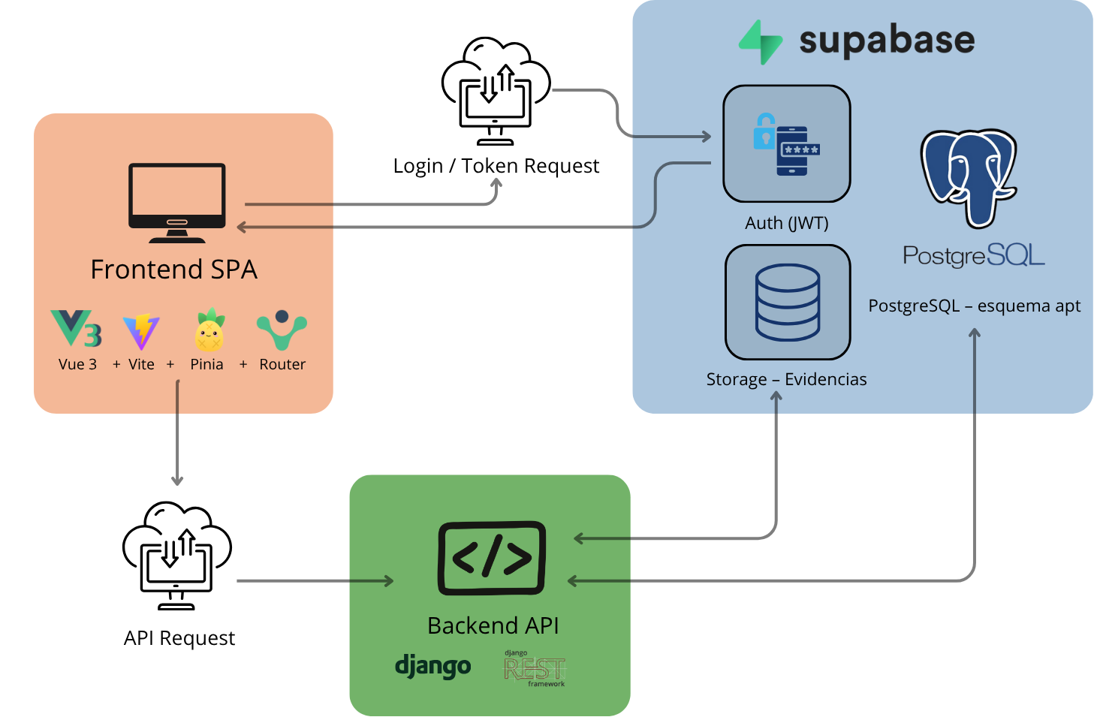
La solución APT se implementó siguiendo una arquitectura web de tres capas (cliente, servidor de aplicaciones y base de datos), complementada con un servicio externo de almacenamiento de archivos para las evidencias. Esta sección corresponde al “desarrollo de ingeniería” solicitado en el formato de informe técnico de la asignatura.
En la capa de cliente se encuentra una aplicación web desarrollada como Single Page Application (SPA). Esta interfaz se ejecuta en el navegador y está construida con un framework JavaScript moderno (Vue 3), junto con su sistema de ruteo y manejo de estado global. Desde esta capa los usuarios de Portería, Mecánico, Supervisor, Analista y Administrador acceden a las distintas vistas (bitácora de ingreso/salida, órdenes de trabajo, tareas, tablero de estados,Kpi, administración de usuarios, etc.) y realizan todas las operaciones mediante llamadas HTTP a la API.

La capa de servidor de aplicaciones está implementada con un backend en Django / Django REST Framework, que expone una API REST segura. Este servidor es responsable de procesar las reglas de negocio del proyecto APT: creación y actualización de vehículos y órdenes de trabajo, gestión de tareas y pausas, validación de cambios de estado, manejo de la bitácora de portería y registro de auditoría. Todas las operaciones del cliente se realizan a través de endpoints REST autenticados, utilizando tokens que se envían en los encabezados de las peticiones.
En la capa de datos se utiliza una base de datos relacional PostgreSQL, donde se almacena la información estructurada del sistema: usuarios y roles, vehículos, ingresos y salidas, órdenes de trabajo, tareas, pausas, evidencias, bitácora y registros de auditoría. El modelo de datos se diseñó de forma normalizada, usando claves foráneas para mantener la integridad referencial entre tablas (por ejemplo, una tarea pertenece a una OT y las evidencias se asocian a una tarea específica).
Finalmente, la solución se apoya en un servicio externo de almacenamiento de archivos tipo object storage, utilizado para guardar las evidencias multimedia (principalmente fotografías) vinculadas a las tareas y órdenes de trabajo. La base de datos almacena únicamente las rutas y metadatos de estos archivos, mientras que la API gestiona su carga y eliminación, coordinándose con una cola interna de borrado para mantener consistencia entre la BD y el repositorio de archivos.
En conjunto, esta arquitectura separa claramente las responsabilidades: el cliente se enfoca en la experiencia de usuario, el servidor concentra la lógica de negocio y seguridad, la base de datos garantiza persistencia e integridad de la información, y el servicio externo de almacenamiento permite manejar de forma escalable los archivos de evidencias del taller.

6.2. Diseño de la Base de Datos

6.2.1. Modelo de datos

El modelo de datos de APT se diseñó con enfoque relacional, tomando como eje principal al vehículo y su trazabilidad a lo largo del proceso del taller. Alrededor de este eje se organizan las entidades de órdenes de trabajo (OT), tareas, repuestos, evidencias, bitácora de portería y usuarios/roles, además de componentes de soporte como estados, auditoría y una cola de eliminación de archivos de evidencia.

A nivel lógico, el flujo es el siguiente: un vehículo ingresa al taller y se registra en la bitácora de portería; luego se asocia a una OT, que a su vez se descompone en tareas asignadas a mecánicos. Cada tarea puede tener pausas, uso de repuestos y múltiples evidencias (principalmente fotografías). Los cambios relevantes se registran en un log de auditoría y, cuando se eliminan evidencias, se utiliza una cola interna para mantener consistencia entre la base de datos y el almacenamiento de archivos.

6.2.2. Tablas principales y relaciones
A continuación, se describen las tablas más relevantes y sus relaciones:
- usuario
Almacena los datos de los usuarios del sistema (nombre, correo, rol, rut, teléfono, identificador externo). Se relaciona con:
  - bitacora_porteria (usuario que registra el movimiento).
  - audit_log (usuario que ejecuta la acción).
  - evidencia (usuario que sube la evidencia).
- vehiculo
Contiene la información base del vehículo (patente vigente, marca, modelo, chofer asociado, fecha de creación).
Se relaciona con:
  - ot (un vehículo puede tener varias OT a lo largo del tiempo).
  - bitacora_porteria (registros de ingreso y salida).
  - vehiculo_patente_hist (historial de patentes).
- vehiculo_patente_hist
Registra el historial de patentes de cada vehículo, permitiendo guardar cambios en la placa sin perder trazabilidad histórica. Cada registro referencia a vehiculo e indica período de vigencia (desde/hasta).
- estado
Tabla de parámetros que define estados reutilizables para OT y tareas (tipo, código, etiqueta, descripción, orden y si está activo).
Se relaciona con:
  - ot (estado de la orden de trabajo: abierta, en progreso, cerrada, etc.).
  - tarea (estado de la tarea: pendiente, en ejecución, pausada, finalizada).
- ot
Representa la orden de trabajo asociada a un vehículo. Incluye descripción, fechas de apertura y cierre, estado actual y usuario que la creó.
Se relaciona con:
  - vehiculo (vehículo al que pertenece la OT).
  - estado (estado de la OT).
  - tarea (una OT puede tener múltiples tareas).
- tarea
Descompone la OT en actividades concretas. Registra nombre, estado, fechas de inicio y fin, responsable y marcas de auditoría.
Se relaciona con:
  - ot (tarea pertenece a una OT).
  - estado (estado de la tarea).
  - usuario (responsable de la tarea).
  - pausa (pausas asociadas).
  - tarea_repuesto (repuestos utilizados).
  - evidencia (evidencias asociadas).
- pausa
Guarda pausas de ejecución de una tarea (motivo, inicio y fin), referenciando a tarea.
- repuesto
Catálogo de repuestos disponibles (código, descripción, unidad de medida, estado activo/inactivo).

- tarea_repuesto
Tabla intermedia que relaciona tareas con repuestos, indicando la cantidad y observaciones. Una tarea puede usar varios repuestos y un mismo repuesto puede aparecer en distintas tareas.
- evidencia
Registra cada evidencia asociada a una tarea: ruta del archivo (path), tipo MIME, tamaño en bytes, usuario que la sube y fecha de carga.
Se relaciona con:
  - tarea (evidencia asociada a una tarea).
  - usuario (quien sube la evidencia).
  - tarea_repuesto_evidencia cuando la evidencia respalda uso de un repuesto específico.
- tarea_repuesto_evidencia
Relaciona una entrada de tarea_repuesto con una evidencia, permitiendo documentar fotográficamente el uso de repuestos en tareas críticas.
- bitacora_porteria
Registra los eventos de ingreso y salida del vehículo al taller (tipo de evento, fecha y hora, vehículo y usuario que registra). Es la base de la trazabilidad de movimientos físicos.
- audit_log
Tabla genérica de auditoría donde se registran acciones relevantes realizadas por los usuarios (tipo de acción, entidad afectada, identificador, detalles en formato JSON y fecha). Facilita la trazabilidad y el análisis posterior de eventos.
- _delete_queue
Cola interna de eliminación que almacena referencias a evidencias (tipo, id de referencia, ruta y fechas de encolado/procesamiento). Se usa para coordinar el borrado seguro de archivos en el almacenamiento externo sin perder control desde la base de datos.

6.2.3. Justificación del diseño
El diseño de la base de datos responde a los siguientes criterios:
- Normalización e integridad de datos:
El modelo se ha estructurado en varias tablas relacionadas mediante claves foráneas, evitando la duplicación de información y asegurando la integridad referencial (por ejemplo, una tarea siempre estará asociada a una OT válida, y una evidencia siempre estará ligada a una tarea existente).
- Trazabilidad completa del vehículo:
El uso combinado de vehiculo, vehiculo_patente_hist, bitacora_porteria, ot y tarea permite reconstruir el historial del vehículo desde su ingreso al taller, pasando por cada intervención y evidencias, hasta su salida, incluso en escenarios donde la patente cambie en el tiempo.
- Flexibilidad para estados y configuraciones:
Centralizar los estados en la tabla estado permite agregar o ajustar estados de OT y tareas sin alterar la estructura del modelo, facilitando la evolución del sistema y la parametrización por tipo.
- Soporte a procesos operativos del taller:
Entidades como pausa, repuesto y tarea_repuesto responden a necesidades propias del flujo de trabajo del taller: control de tiempos de ejecución y pausas, registro del uso de repuestos y asociación explícita a tareas concretas.
- Gestión eficiente de evidencias:
La tabla evidencia almacena solo metadatos y rutas de archivos, manteniendo el peso de las imágenes fuera de la BD (en almacenamiento de objetos). La tabla _delete_queue asegura que las operaciones de borrado sean seguras y consistentes entre base de datos y storage.
- Auditoría y cumplimiento:
La inclusión de audit_log y de campos de trazabilidad (como creado_en, actualizado_en, subido_por) responde a los requisitos de control y auditoría de la operación, permitiendo justificar acciones y cambios en entidades clave.
En conjunto, estas decisiones permiten contar con un modelo de datos coherente, extensible y alineado con los procesos reales del taller, facilitando tanto la operación diaria como el análisis posterior de información.

6.3. Backend / Lógica de Negocio

6.3.1. Tecnologías usadas
El backend del proyecto APT se implementó sobre el framework Django de Python, utilizando Django REST Framework (DRF) para la construcción de la API REST. Esta combinación permite definir modelos de datos, vistas y serializadores de forma estructurada, reutilizando el modelo relacional descrito en la sección anterior.
La API expone endpoints HTTP (principalmente GET, POST, PUT/PATCH y DELETE) para gestionar vehículos, órdenes de trabajo, tareas, pausas, evidencias, bitácora de portería, usuarios y estados.
La autenticación se basa en tokens (JWT) emitidos por Supabase; el backend valida estos tokens en cada petición y, en función del rol contenido en ellos, aplica permisos a nivel de vista y de método.
Para el acceso a datos se utiliza el ORM de Django, lo que facilita la construcción de consultas complejas manteniendo la lógica de negocio encapsulada en modelos, managers y servicios específicos.

6.3.2. Principales módulos y servicios
A nivel lógico, el backend se organiza en módulos coherentes con el dominio del problema:
- Módulo de Autenticación y Usuarios
Gestiona la integración con Supabase (validación de tokens y obtención de datos de usuario) y expone endpoints para consultar el perfil autenticado y su rol dentro de la aplicación. Se encarga de vincular el usuario externo con el registro interno en la tabla usuario.
- Módulo de Vehículos y Bitácora de Portería
  - Endpoints para crear y actualizar vehículos, consultando por patente y mostrando su historial.
  - Servicios para registrar eventos de ingreso y salida en bitacora_porteria, asociando cada movimiento al vehículo y al usuario de portería que lo registra.
  - Funciones de consulta rápida por patente, que devuelven el estado actual del vehículo en el taller.

- Módulo de Órdenes de Trabajo (OT)
  - Creación de nuevas OT asociadas a un vehículo.
  - Consulta, actualización de datos generales y cambio de estado (abierta, en progreso, cerrada, etc.).
  - Lógica para listar OT por estado, por vehículo o por rango de fechas.

- Módulo de Tareas, Pausas y Repuestos
  - Endpoints para crear, asignar y actualizar tareas pertenecientes a una OT.
  - Registro de tiempos de inicio y fin de tareas, así como creación de pausas (pausa) con su tiempo asociado.
  - Gestión de uso de repuestos (tarea_repuesto), permitiendo asociar repuestos a tareas específicas.
- Módulo de Evidencias
  - Servicios para cargar archivos (imágenes) como evidencias de ejecución de tareas.
  - Registro de metadatos en la tabla evidencia y coordinación con la cola _delete_queue para eliminar evidencias de forma segura.
  - Endpoints para listar evidencias por tarea o por OT y descargar/visualizar sus detalles.
- Módulo de Estados y Parámetros
  - Administración de la tabla estado, que permite parametrizar estados para OT y tareas.
  - Endpoints para consultar estados disponibles según tipo (OT, tarea).
- Módulo Analista
  - Servicio para visualizar diversos kpis.
- Módulo de Auditoría y Reportes Básicos
  - Registro de eventos importantes en audit_log (creación/cierre de OT, cambios de estado, eliminación de evidencias, etc.).
  - Endpoints de consulta para obtener listados de OT por estado, vehículos presentes en el taller y movimientos de portería en rangos de fechas.

6.3.3. Validaciones y reglas de negocio
En el backend se implementaron diversas validaciones y reglas de negocio para asegurar la coherencia del proceso del taller y la calidad de los datos. Entre las más relevantes se encuentran:
- Trazabilidad por vehículo
  - Para crear una OT se exige que exista previamente un vehículo registrado.
  - La creación de movimientos en la bitácora de portería valida que la patente exista y que el vehículo no tenga un movimiento de ingreso abierto sin la salida correspondiente.
- Consistencia de estados
  - No se permite cerrar una OT mientras existan tareas asociadas en estado distinto de “finalizada”.
  - Las transiciones de estado de las tareas están controladas: por ejemplo, solo una tarea en estado “en ejecución” puede pasar a “pausada” o “finalizada”, y no directamente a “cerrada” sin haber sido iniciada.
  - Determinados cambios de estado pueden requerir evidencias mínimas (por ejemplo, para finalizar una tarea crítica se valida que al menos exista una evidencia asociada).
- Control de tiempos
  - Al registrar pausas se verifican las fechas y horas de inicio/fin para evitar solapamientos y períodos negativos.
  - Se calcula el tiempo efectivo de trabajo de una tarea considerando sus pausas, información que luego puede utilizarse en reportes de productividad.
- Restricciones de unicidad y datos obligatorios
  - Validación de patente única a nivel de vehículo, combinada con el historial de patentes para evitar duplicados inconsistentes.
  - Campos obligatorios en OT y tareas (por ejemplo descripción, estado, vehículo y responsable) definidos en los modelos y reforzados por los serializadores de DRF.
- Seguridad y permisos por rol
  - Portería solo puede crear y cerrar movimientos de bitácora, y consultar información básica de vehículos y su estado.
  - Mecánicos pueden actualizar únicamente las tareas que tienen asignadas y subir evidencias asociadas.
  - Supervisores pueden crear/cerrar OT, reasignar tareas y revisar evidencias.
  - Administradores tienen acceso a la configuración global (parámetros, usuarios, roles), pero las operaciones sensibles quedan igualmente registradas en audit_log.

- Manejo de errores y respuestas uniformes
  - Se utilizan respuestas estandarizadas (códigos HTTP y mensajes claros) para operaciones exitosas y de error, facilitando el manejo de errores desde el frontend.
  - Los serializadores de DRF encapsulan buena parte de la validación, devolviendo mensajes descriptivos ante datos incompletos o inconsistentes.
Estas validaciones, en conjunto con la estructura de módulos descrita, permiten que el backend de APT no solo exponga datos, sino que implemente el flujo real de negocio del taller, garantizando consistencia, trazabilidad y control de acceso sobre la información crítica.
6.4.0 Frontend / Interfaz de Usuario
6.4.1. Frameworks y librerías
La interfaz de usuario de APT se implementó como una aplicación web desarrollada con:
- Vue.js 3 como framework principal para la construcción de componentes reutilizables y reactivos.
- Vite como herramienta de bundling y servidor de desarrollo, lo que permite recarga rápida y un build optimizado.
- Vue Router para la gestión de rutas y navegación entre vistas según el módulo (login, portería, órdenes de trabajo, tareas, administración, etc.).
- Pinia como store centralizado para el manejo del estado global, en particular la sesión del usuario, su rol y algunos datos compartidos entre pantallas.
- CSS modular / utilitario (por ejemplo con variables de color y clases reutilizables) para mantener un estilo consistente, con énfasis en un modo oscuro sobrio y colores de acento para estados y acciones principales.
Esta combinación permite una interfaz reactiva, modular y fácil de mantener, alineada con las necesidades de un MVP que puede crecer en funcionalidades en fases posteriores.

6.4.2. Vistas por rol
La aplicación implementa un esquema de navegación condicionada por rol, de modo que cada tipo de usuario solo ve las vistas y acciones que le corresponden:
- Vista Portería
  - Pantalla principal de bitácora de ingreso y salida, con formulario rápido para registrar la patente, tipo de evento y observaciones.
  - Historial reciente de vehículos ingresados, con filtros por patente y fecha.
  - Accesos directos para ver el estado actual de un vehículo y su OT asociada.
- Vista Externo
  - Vista que a través de la patente ingresada podrá ver; en que estado se encuentra su vehículo y observaciones.
- Vista Mecánico
  - Vista de tareas asignadas, con listado filtrable por estado (pendiente, en ejecución, pausada, finalizada).
  - Formulario para actualizar el progreso de una tarea, iniciar/terminar pausas y registrar tiempos.
  - Módulo para subir evidencias (imágenes) y comentarios asociados a la tarea.
- Vista Supervisor
  - Tablero general de órdenes de trabajo, con indicadores de estado y filtros por vehículo, fecha y prioridad.
  - Pantalla para creación/edición de OT y asignación de tareas a mecánicos.
  - Vistas de consolidado de vehículos en el taller y revisión de evidencias cargadas.
- Vista Analista
  - Podrá visualizar las métricas básicas como entradas vs salidas, horas‑hombre y duraciones
- Vista Administrador
  - Módulo de administración de usuarios y roles, permitiendo activar/desactivar cuentas y asignar permisos.
  - Gestión básica de parámetros del sistema (por ejemplo estados disponibles, catálogos).
  - Acceso ampliado a reportes y a la información de auditoría.
El menú lateral y las rutas disponibles se generan dinámicamente en función del rol que llega en el token de autenticación, evitando que un usuario acceda a vistas que no le corresponden.

6.4.3. Consideraciones de usabilidad
En el diseño de la interfaz se contemplaron las siguientes consideraciones de usabilidad:
- Simplicidad y foco en la operación:
Cada vista prioriza las acciones más frecuentes del usuario (por ejemplo, registro rápido de ingresos en portería o actualización de tareas en mecánica), reduciendo la cantidad de clics necesarios.
- Consistencia visual:
Se definió una paleta de colores consistente para el modo oscuro, con colores de acento para botones primarios, estados (exitoso, en progreso, detenido, cerrado) e iconografía homogénea en todo el sistema.
- Feedback inmediato:
Formularios y acciones críticas muestran mensajes claros de éxito o error (alertas y toasts), validan campos obligatorios y deshabilitan botones mientras se procesan las peticiones, evitando operaciones duplicadas.
- Diseño responsivo:
La maquetación utiliza layouts flexibles que permiten trabajar principalmente en computadores de escritorio, pero manteniendo una visualización aceptable en pantallas de menor tamaño.
- Apoyo a la trazabilidad:
Se privilegian listados con filtros por patente, estado y fecha, además de enlaces directos desde el tablero general hacia el detalle de OT, tareas y evidencias, facilitando que el usuario navegue rápidamente por el flujo completo.
En conjunto, estas decisiones de frontend buscan que el sistema APT sea intuitivo, rápido de usar en el contexto operativo del taller y coherente con las restricciones de un MVP, sin sacrificar la posibilidad de crecimiento futuro.

6.5.0. Gestión de Configuración y Repositorio

6.5.1. Estructura del repositorio Git
El código fuente del proyecto APT se gestionó con Git, manteniendo una estructura que separa claramente frontend, backend y documentación:
- Carpeta raíz del proyecto con archivos de configuración generales (README.md, .gitignore, archivos de configuración del entorno).
- Carpeta backend/, que contiene el proyecto Django: configuraciones, aplicaciones, modelos, vistas y tests de la API.
- Carpeta frontend/, que contiene la aplicación web (Vue 3), incluyendo componentes, rutas, store de estado y estilos.
- Carpeta docs/ con artefactos relevantes (diagramas, scripts SQL, configuraciones de despliegue y manuales), cuando corresponde.
Se definieron archivos de entorno ignorados por Git (por ejemplo .env) para separar credenciales y configuraciones sensibles de la versión del código, manteniendo en el repositorio solo archivos de ejemplo (.env.example) con la estructura requerida.
Esta organización facilita que cada integrante pueda trabajar en la parte del sistema que le corresponde sin confundir componentes, y permite que las tareas de despliegue identifiquen rápidamente qué elementos deben levantarse en cada entorno.

6.5.2. Branching, commits, convenciones
Para ordenar el trabajo colaborativo se aplicó una estrategia de ramas simple, adecuada al tamaño del equipo:
- Rama main
Contiene la versión estable del proyecto, es decir, el código que pasa las pruebas básicas y que está en condiciones de ser mostrado como MVP.
- Rama develop
Utilizada como rama de integración; en ella se van uniendo las funcionalidades terminadas y probadas en local antes de pasar a main.
- Ramas de funcionalidad (feature/*)
Para cada tarea relevante se creó una rama específica, por ejemplo:
  - feature/login-y-autenticacion
  - feature/bitacora-porteria
  - feature/gestion-ot-y-tareas
  - feature/evidencias

El flujo de trabajo habitual fue: crear rama desde develop, desarrollar y probar la funcionalidad, realizar commits frecuentes y finalmente integrar la rama mediante merge o pull request hacia develop (y luego hacia main en los hitos definidos).
En cuanto a los commits, se establecieron las siguientes convenciones:
- Mensajes en formato corto y descriptivo, iniciando con un verbo en infinitivo, por ejemplo:
  - Agregar modelo OT y relaciones
  - Crear vista de bitácora de portería
  - Corregir validación de estados de tarea
- Evitar commits genéricos como “arreglos varios” y preferir commits más pequeños y específicos.
- Incluir en el mensaje, cuando correspondía, la referencia a la tarea del EDT o del plan de proyecto que se estaba abordando.
Adicionalmente, se utilizaron etiquetas (tags) ligeras para marcar hitos importantes, como la versión previa a las entregas de la Fase 1 y Fase 2, facilitando volver a esos puntos en caso de ser necesario.
Esta estrategia de gestión de configuración y uso de Git permitió mantener trazabilidad de los cambios, identificar claramente el aporte de cada integrante y reducir conflictos al integrar nuevas funcionalidades en el proyecto APT.

6.6. Pruebas y Aseguramiento de Calidad
Durante la Fase 5 (semanas 11–13) se ejecutó un plan de pruebas formal para validar la seguridad, el rendimiento y la disponibilidad del MVP. El objetivo era verificar que el sistema cumpliera los requisitos no funcionales del ERS (RNF‑01 Seguridad y RNF‑03 Rendimiento) y garantizar que no quedaran defectos críticos al cierre del proyecto. Las pruebas se desarrollaron en un entorno de staging con datos ficticios y se programaron de acuerdo con la carta Gantt (preparación del entorno, ejecución de pruebas de seguridad y RBAC, pruebas de rendimiento y disponibilidad, y backup/restore). Guillermo Almendra lideró la ejecución y se aplicaron métricas de calidad como tiempo de respuesta (p95 < 2 s), tasa de error (< 1 %) y disponibilidad (> 99 %).

6.6.1. Tipos de pruebas realizadas
Las pruebas se agruparon en cuatro categorías principales:
- Pruebas de seguridad: Se verificó la correcta implementación de la autenticación y del modelo RBAC, así como la protección de evidencias y formularios. Se utilizaron herramientas como OWASP ZAP, Dependency‑Check/Snyk, Postman y Burp Suite para evaluar vulnerabilidades de OWASP Top 10 (XSS, CSRF, SQL injection) y revisar cabeceras de seguridad, TLS y control de subida de archivos. Entre los casos más relevantes se incluyeron:
  - Autenticación válida/Inválida: comprobar que las sesiones se establecen de manera segura, se bloquea el acceso tras varios intentos fallidos y no se expone información sensible.
  - Control de acceso por rol: asegurar que cada rol sólo accede a los módulos y acciones definidos; las acciones no autorizadas deben ser bloqueadas y registradas en la auditoría.
  - Validación de subida de archivos: aceptar únicamente imágenes permitidas (.jpg/.png) y rechazar archivos maliciosos, verificando que se almacenan en buckets privados con URL firmadas.
  - Resistencia a ataques: enviar cargas de XSS y SQLi para verificar que las entradas se filtran/escapan correctamente.
- Pruebas de rendimiento y disponibilidad: El objetivo fue confirmar que el sistema soporta la carga esperada del piloto y mantiene tiempos de respuesta aceptables. Se utilizaron k6 para cargas básicas y de estrés, JMeter/Locust para escenarios complejos y herramientas de monitorización (Prometheus + Grafana, UptimeRobot). Los casos ejecutados incluyeron:
  - Carga básica en portería (TC‑AV‑001): simular 25 usuarios registrando entradas y salidas; se esperaba que el 95 % de las peticiones estuviera por debajo de 2 s y la tasa de error < 1 %.
  - Carga del tablero (TC‑AV‑002): 50 usuarios consultando el tablero y aplicando filtros; se exigía refresco del tablero < 2 s y uso eficiente de CPU/memoria.
  - Prueba de estrés (TC‑AV‑003): aumentar gradualmente hasta 200 usuarios concurrentes; se validó que no hubiera pérdida de datos y que la tasa de error permaneciera < 5 %, con recuperación automática del servicio.

  - Resiliencia de almacenamiento (TC‑AV‑004) y Backup & Restore (TC‑AV‑005): simular fallos en el bucket de evidencias y realizar copias y restauraciones de la base de datos; se comprobó que los archivos se reintentaban correctamente y que la restauración era exitosa y consistente.
- Pruebas de autorización (RBAC): Se ejecutaron pruebas manuales y con Postman para garantizar que cada rol (Portería, Mecánico, Supervisor, Analista y Administrador) podía acceder únicamente a sus vistas y acciones, conforme a la matriz de permisos. Las acciones denegadas generaron eventos de auditoría y no permitieron la modificación ni consulta de datos fuera de rol.
- Pruebas de backup y recuperación: Además de las pruebas de disponibilidad, se verificó que las copias de seguridad se realizaban correctamente y que podían restaurarse en caso de fallo. Se midieron los objetivos de recuperación (RTO ≤ 30 min y RPO ≤ 15 min) y se comprobó la consistencia de los datos restaurados.
En conjunto, estas pruebas permitieron identificar y corregir vulnerabilidades de seguridad, optimizar consultas y configuraciones para cumplir los tiempos de respuesta y validar la robustez del sistema frente a fallos y cargas elevadas. Los hallazgos se documentaron en un reporte con severidad y se corrigieron antes del cierre del proyecto.

6.6.2. Casos de prueba
Se diseñaron y ejecutaron casos de prueba específicos para validar las funcionalidades críticas del MVP. A continuación se resumen los principales:
ID | Objetivo/Descripción | Herramientas | Criterio de aceptación
TC‑SEC‑001 – Autenticación | Comprobar el inicio de sesión con credenciales válidas e inválidas; probar bloqueo tras varios intentos fallidos. | Postman + OWASP ZAP | Las sesiones válidas se establecen de forma segura y se invalidan tras cierre; se bloquean intentos repetidos; no se expone información sensible.
TC‑SEC‑002 – Control de acceso (RBAC) | Verificar que cada rol (Portería, Mecánico, Supervisor, Analista, Administrador) sólo accede a los módulos y acciones permitidos por la matriz de permisos. | Postman + pruebas manuales en la interfaz | Cualquier acción no autorizada es denegada y queda registrada en la auditoría; los roles acceden únicamente a sus vistas.
TC‑SEC‑003 – Subida de archivos | Enviar evidencias válidas (.jpg/.png) y archivos maliciosos (p. ej. .exe renombrado). | Postman / curl + OWASP ZAP | Sólo se aceptan tipos y tamaños permitidos; los archivos se almacenan en un bucket privado con URL firmadas.
TC‑SEC‑004 – Autorización horizontal y vertical | Intentar descargar evidencias o modificar órdenes de trabajo sin los permisos apropiados. | Postman | El acceso es denegado y se registra el evento en la auditoría.
TC‑SEC‑005 – Resistencia a XSS/CSRF/SQLi | Enviar payloads de XSS y pruebas de inyección SQL en campos de búsqueda y formularios. | OWASP ZAP + sqlmap | Todas las entradas se filtran o escapan; no se ejecutan scripts ni se produce inyección de código.
TC‑AV‑001 – Carga básica (Portería) | Simular 25 usuarios concurrentes registrando ingresos y salidas en portería; medir tiempos de respuesta. | k6 | El 95 % de las peticiones se procesa en menos de 2 s y la tasa de error es inferior al 1 %.
TC‑AV‑002 – Carga del tablero | Simular 50 usuarios consultando el tablero y aplicando filtros. | k6 / JMeter | El tablero se refresca en menos de 2 s y el consumo de CPU/memoria se mantiene dentro de los límites previstos.
TC‑AV‑003 – Prueba de estrés | Aumentar gradualmente la carga hasta 200 usuarios concurrentes para observar degradación y recuperación. | k6 | No se pierden datos; la tasa de error se mantiene por debajo del 5 % y el sistema se recupera sin intervención manual.
TC‑AV‑004 – Resiliencia de almacenamiento | Simular un fallo del bucket de evidencias y comprobar los reintentos y mensajes de error. | Pruebas manuales + revisión de logs | Los archivos se encolan y se reintentan automáticamente; no hay corrupción de datos y se registran los eventos.
TC‑AV‑005 – Backup & Restore | Realizar una copia de seguridad de la base de datos y del almacenamiento, eliminar los datos y restaurarlos. | Scripts de base de datos y herramientas de nube | La restauración es exitosa y los datos permanecen consistentes; se cumple el RTO ≤ 30 min y el RPO ≤ 15 min.

6.6.3. Resultados y correcciones
Las pruebas revelaron algunos hallazgos que fueron corregidos antes de la entrega del MVP:
- Autenticación y seguridad: se detectaron problemas menores en el manejo de sesiones y en los mensajes de error durante la autenticación. Se ajustó el mecanismo de bloqueo tras múltiples intentos fallidos y se ocultaron mensajes que podían revelar información sobre credenciales. También se mejoraron las cabeceras de seguridad y se revisaron las políticas de CORS.
- Control de permisos: en las primeras pruebas de RBAC se encontraron rutas API que no verificaban adecuadamente el rol; se corrigieron y se añadieron pruebas automáticas para garantizar que las acciones restringidas (como modificar órdenes de trabajo o evidencias) quedaran protegidas.
- Subida de evidencias: se descubrió que algunos formatos de imagen no eran validados correctamente. Se centralizó la validación de tipo y tamaño de archivo y se añadieron mensajes claros para el usuario en la interfaz.
- Rendimiento: durante la prueba de carga del tablero (TC‑AV‑002) la respuesta se degradó cuando varios usuarios aplicaban filtros simultáneos. Se optimizaron las consultas de la base de datos y se implementó paginación en la API, logrando que el tiempo de refresco quedara por debajo de 2 s en el 95 % de los casos. La prueba de estrés (TC‑AV‑003) evidenció un incremento en el uso de memoria; se ajustó la configuración del servidor y se implementó lazy loading de imágenes para reducir el consumo de recursos.
- Respaldo y disponibilidad: se corrigieron scripts de backup que no incluían todas las tablas y se definió un procedimiento de restauración verificable. Además, se instaló monitorización básica (UptimeRobot) para detectar interrupciones y se configuraron alertas.
Tras aplicar estas correcciones, las pruebas se repitieron hasta alcanzar los umbrales de calidad definidos en el plan (tiempos de respuesta < 2 s, error rate < 1 % y disponibilidad ≥ 99 %), cerrándose el ciclo de QA con 0 defectos críticos abiertos.

7.0. Evidencias del Cumplimiento del Proyecto CAPSTONE

En esta sección se presentan las principales evidencias que dan cuenta del cumplimiento del proyecto APT, tanto a nivel de documentación, programación y datos, como de gestión del proyecto.

7.1. Evidencias de documentación
- Acta de Constitución del Proyecto

- Plan de Proyecto

- EDT

- Diccionario EDT

- Diagrama de Gantt

- Matriz de Riesgos

- Matriz RACI

- Mockups Iniciales

- Plan de Pruebas inicial

- ERS
- Diagrama Entidad – Relación
- RBAC

- Diagrama Arquitectura

- Documento Arquitectura del Sistema

7.2. Evidencias de programación
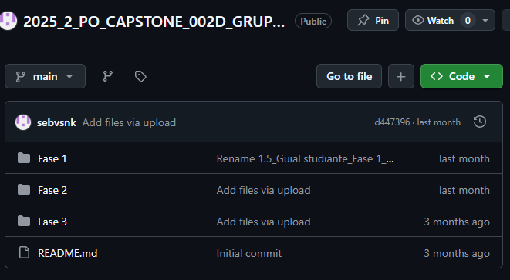
- https://github.com/sebvsnk/2025_2_PO_CAPSTONE_002D_GRUPO_01

- Capturas de pantallas de las principales vistas del sistema:
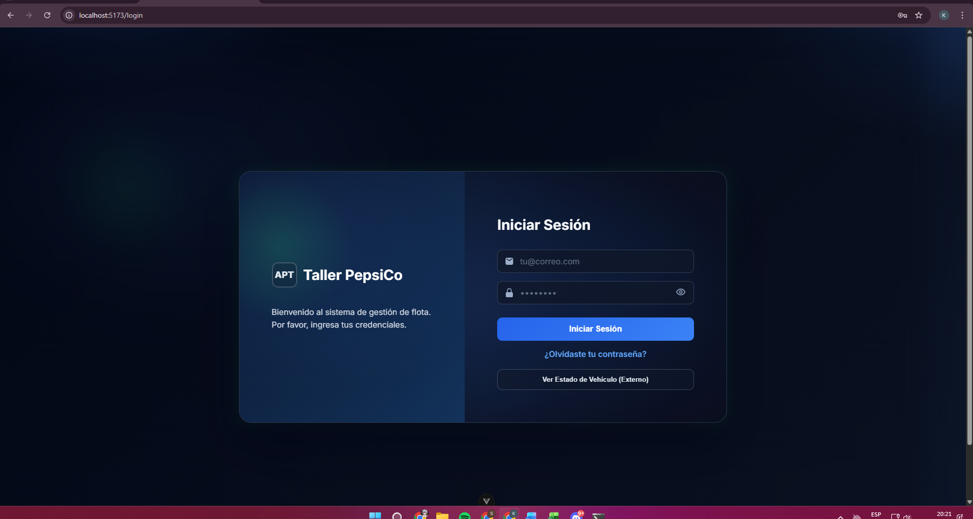

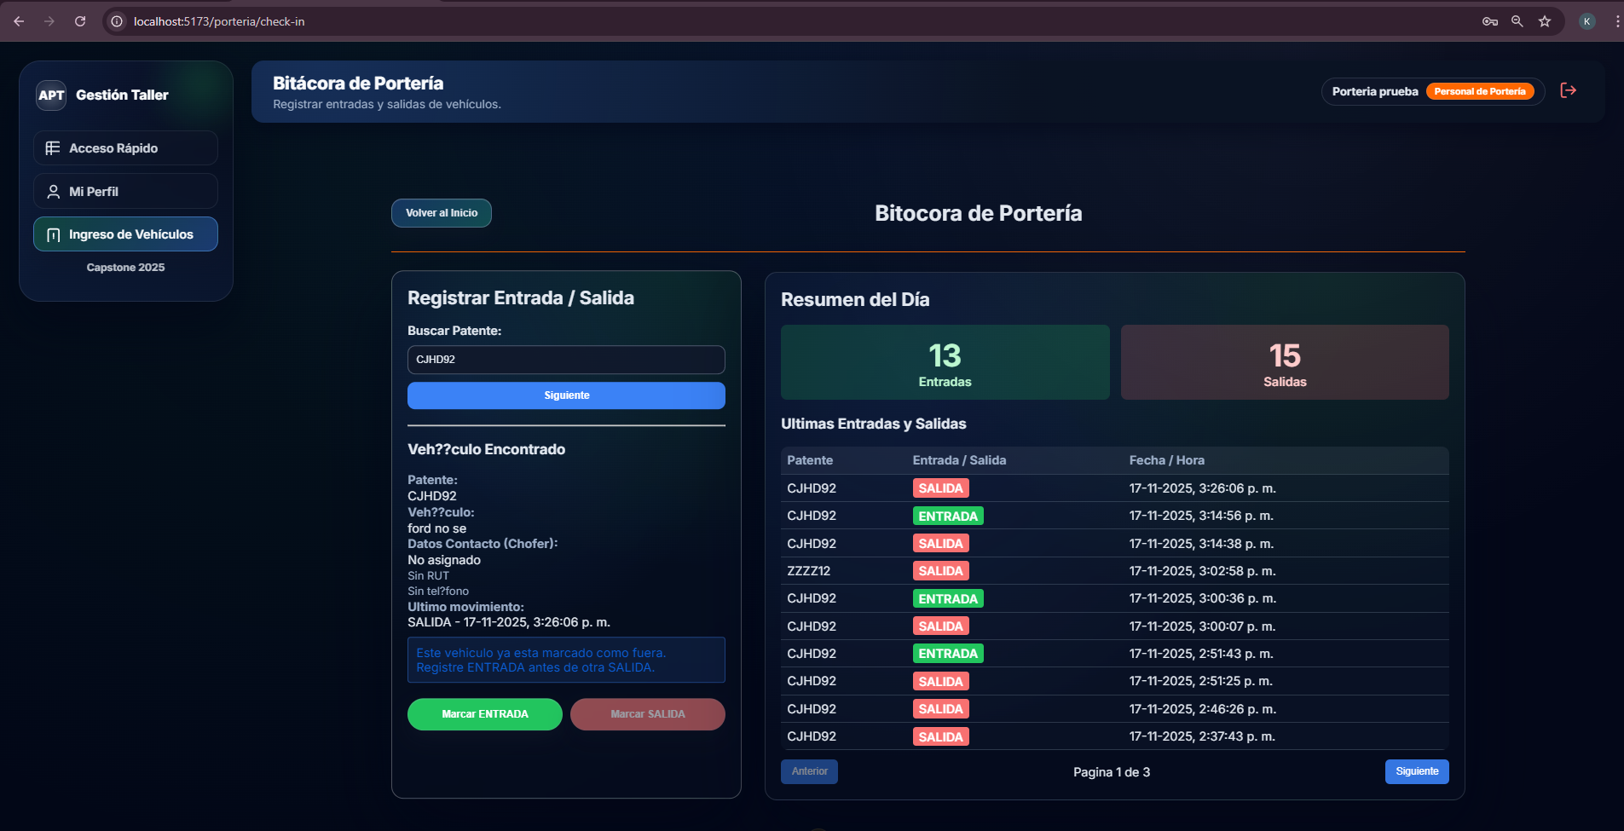
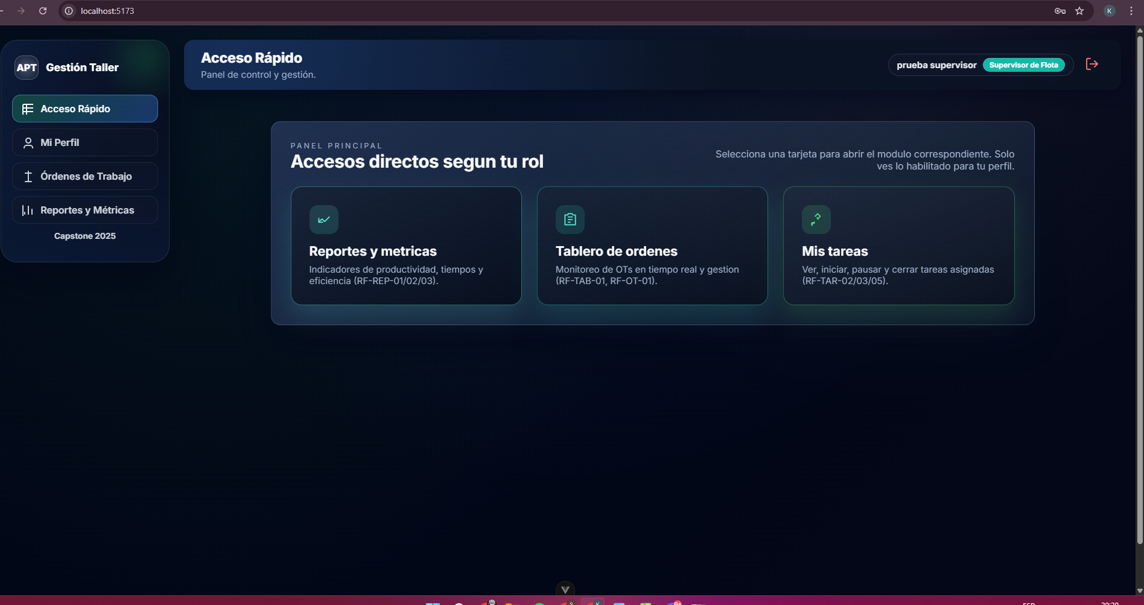
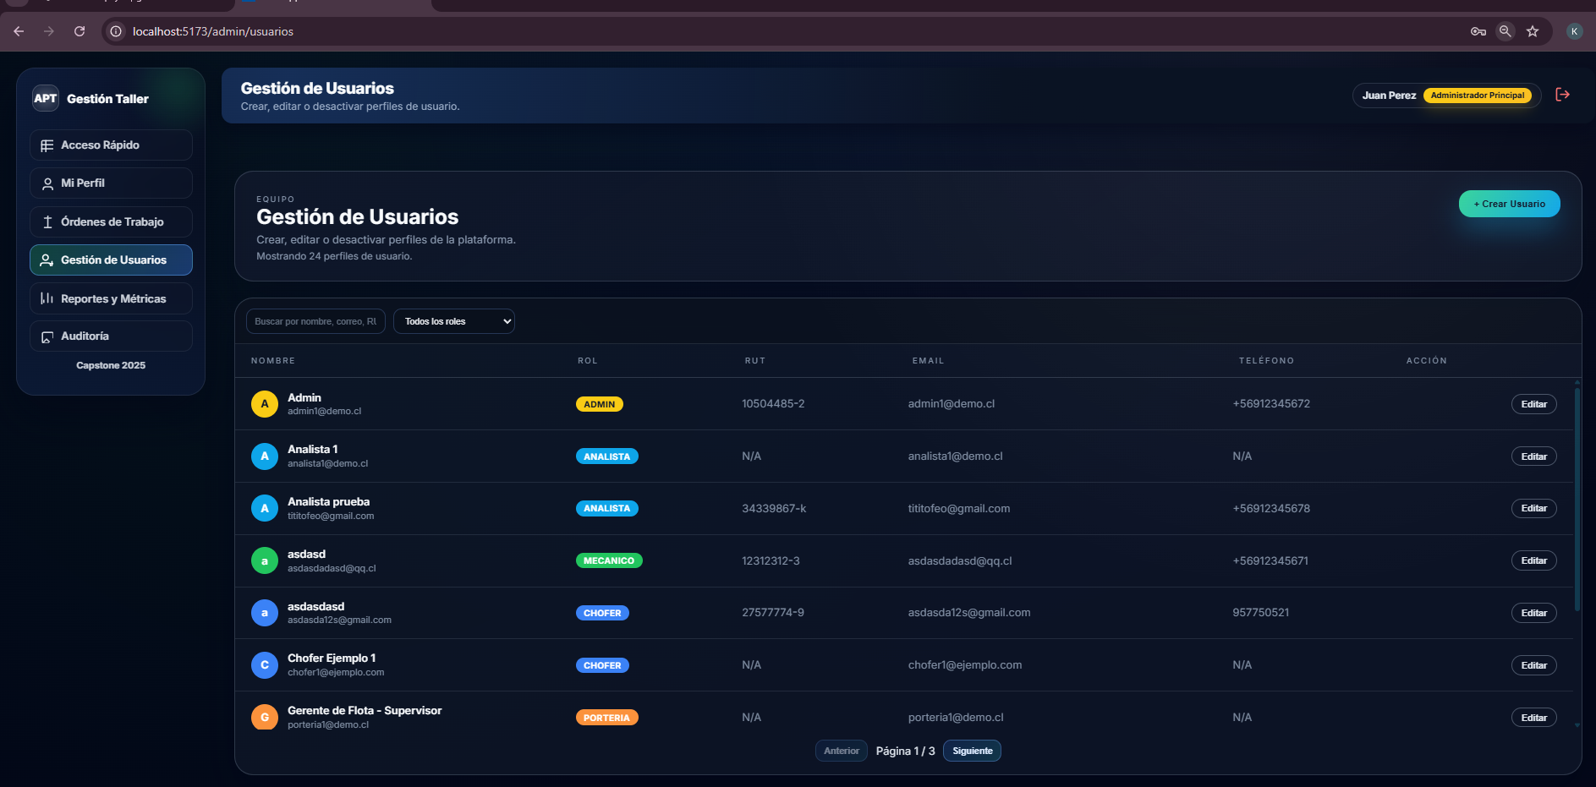
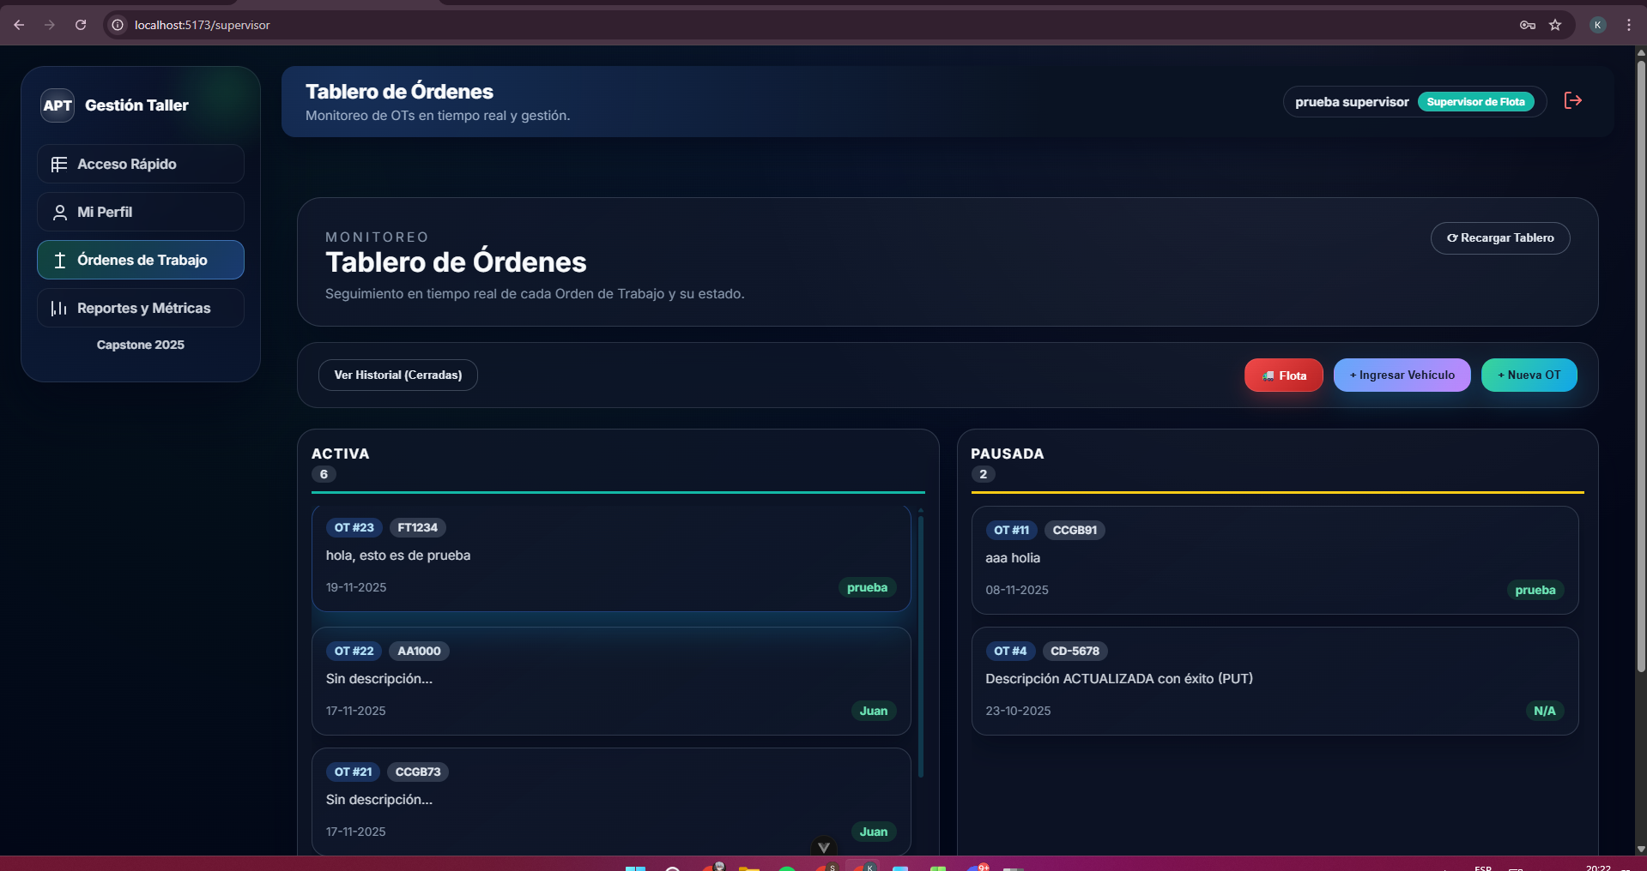

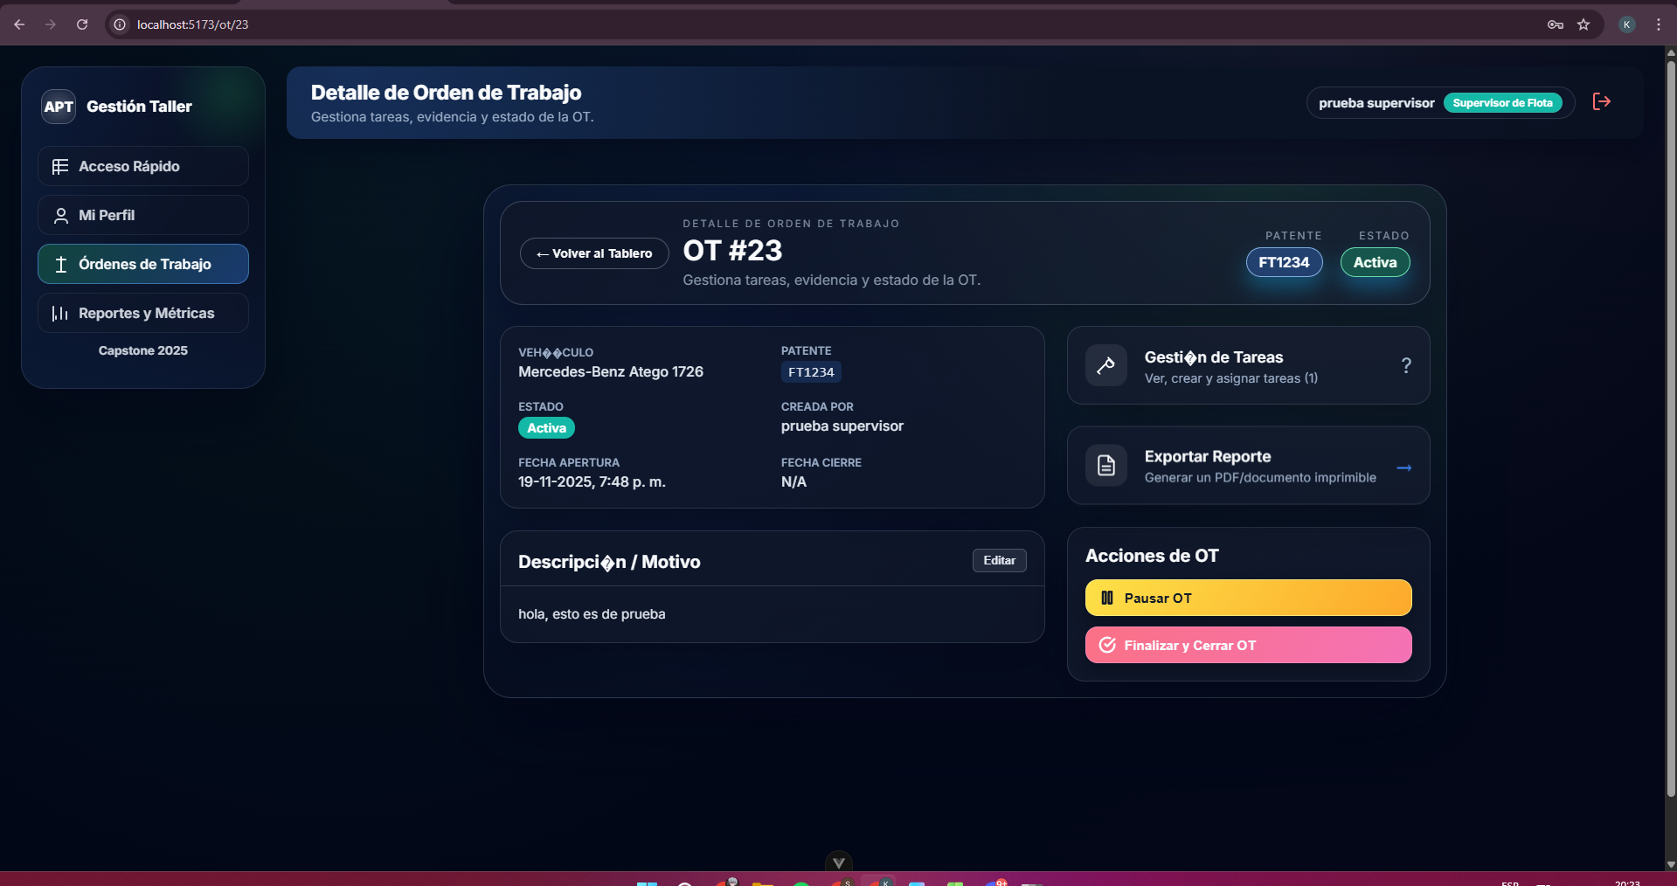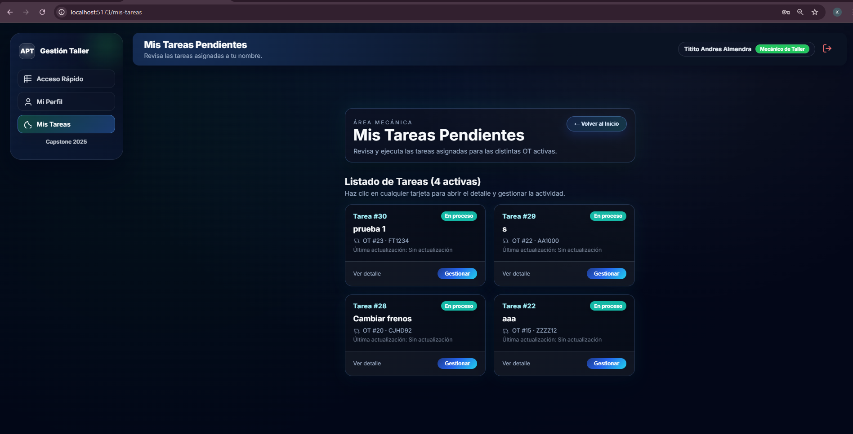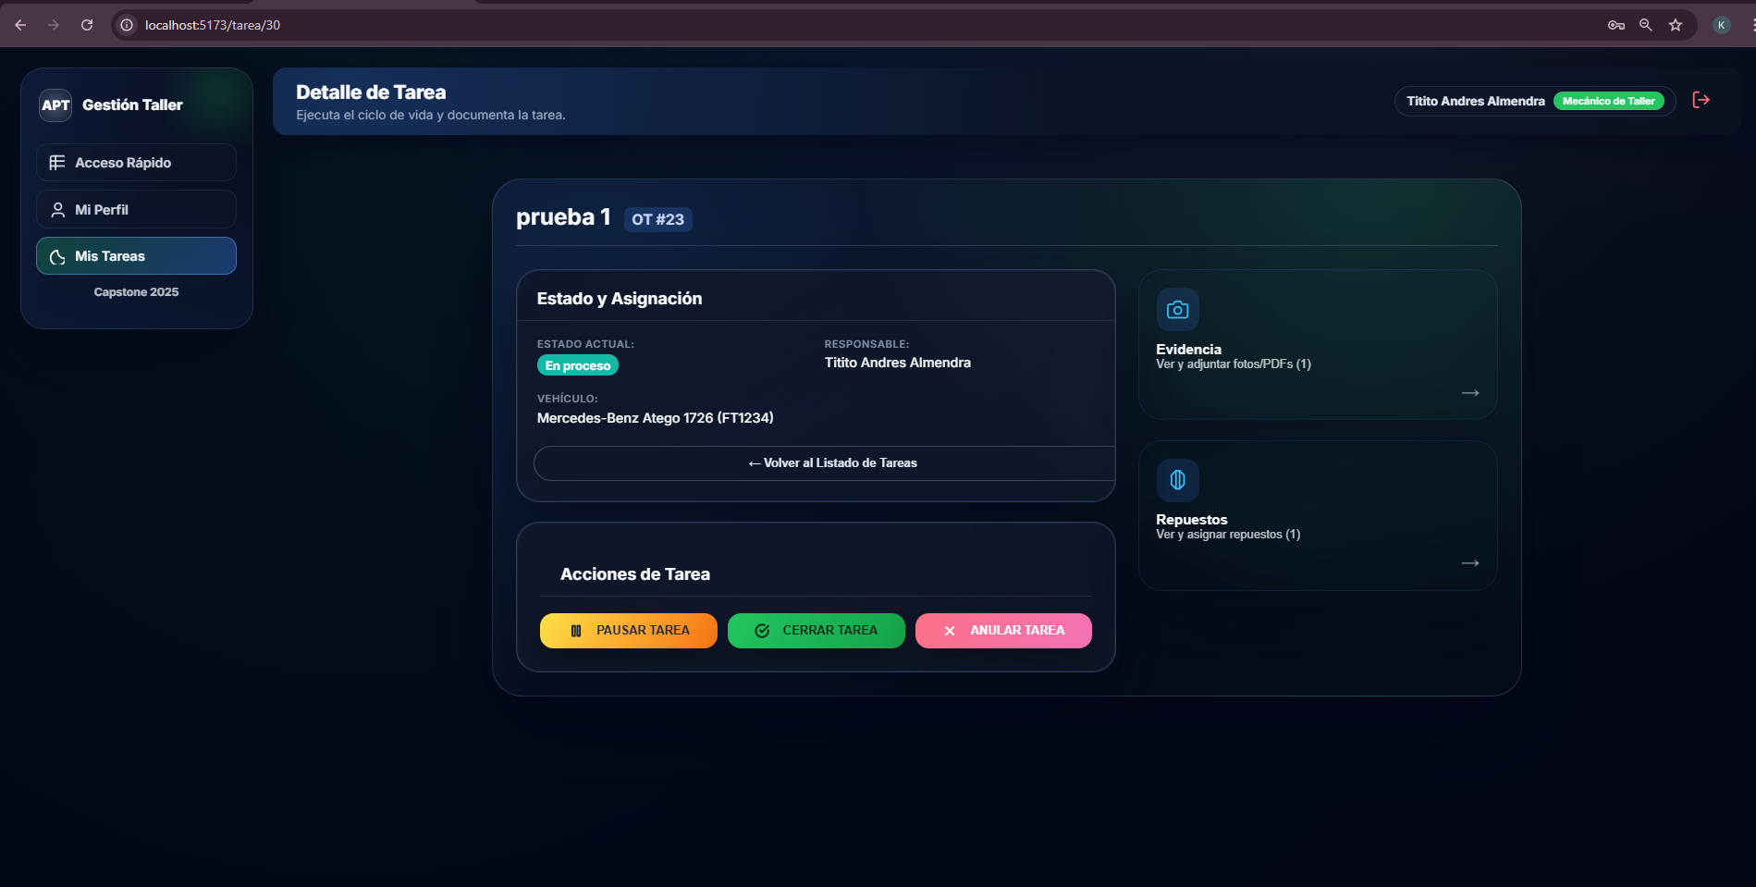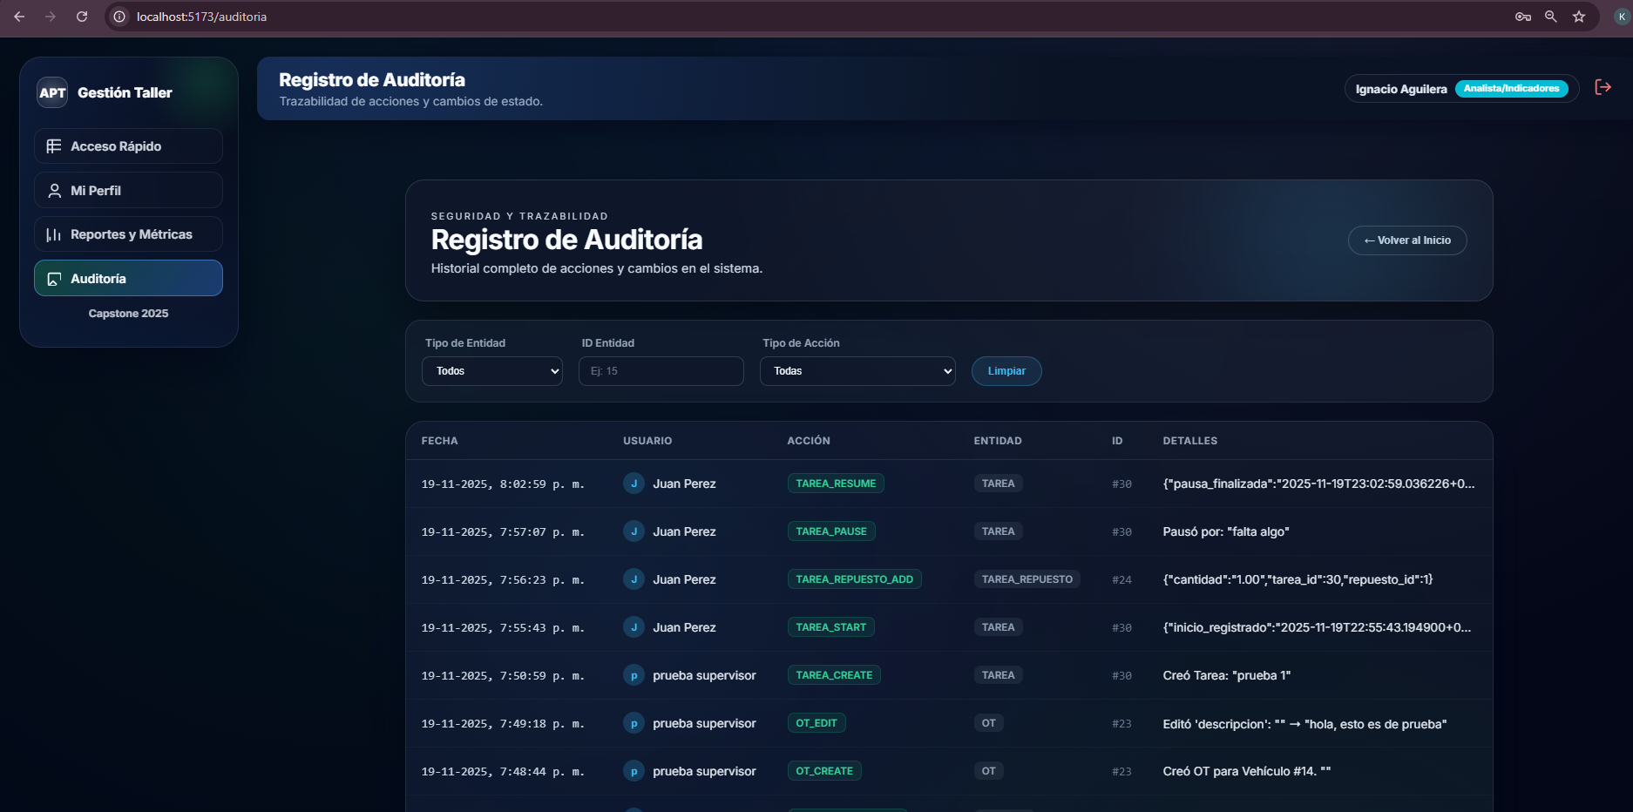

7.3. Evidencias de almacenamiento de datos

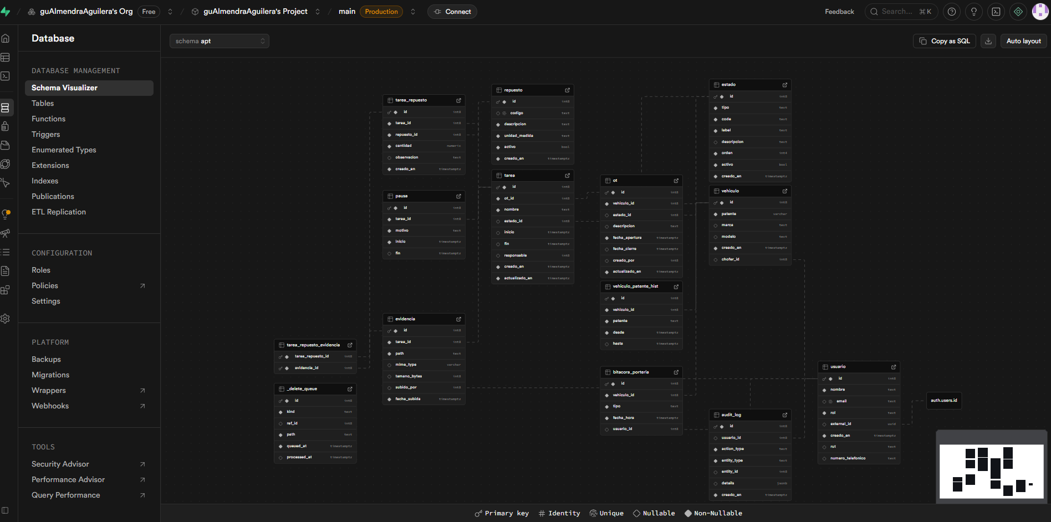

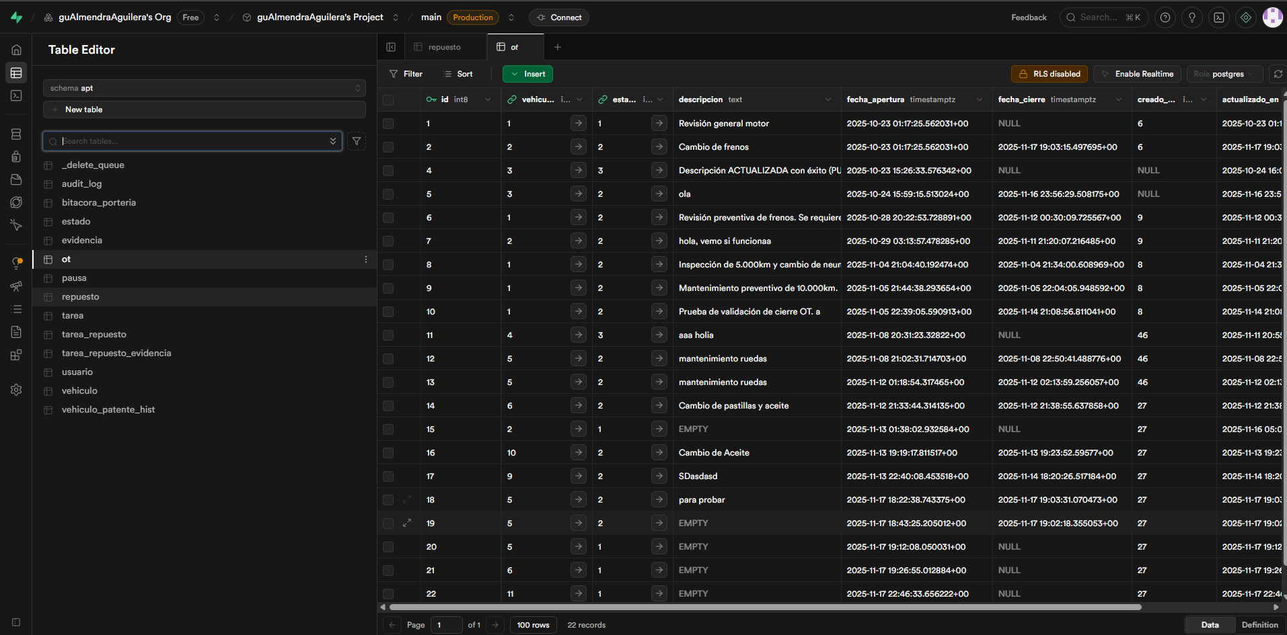

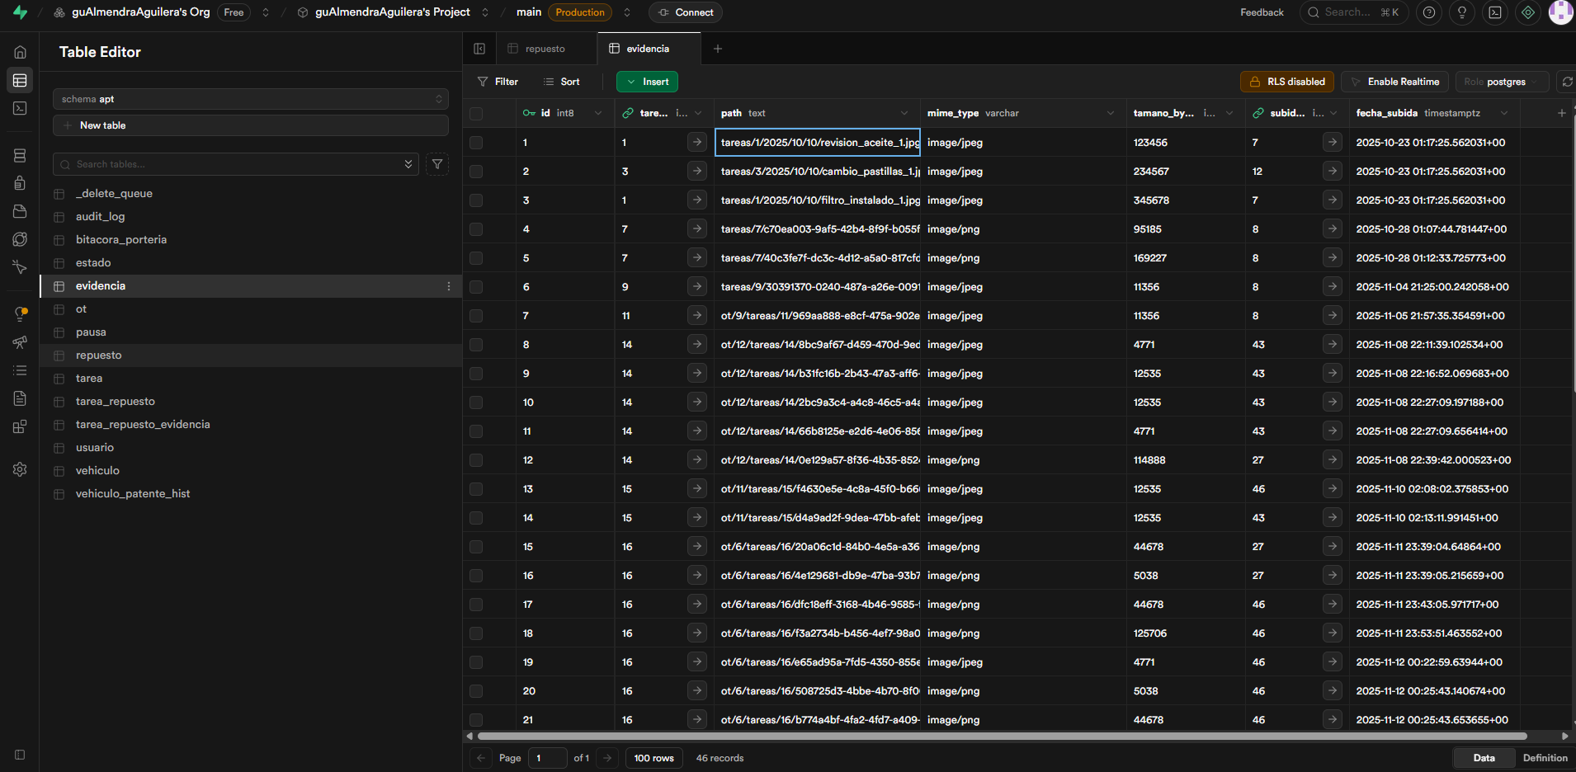

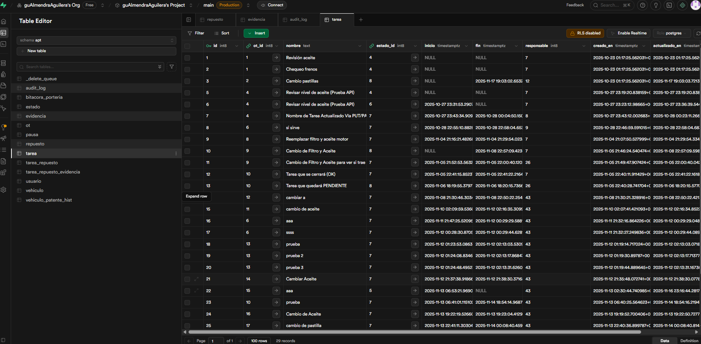

Fragmentos del script de creación de BD
CREATE TABLE apt.vehiculo (
id bigint NOT NULL DEFAULT nextval('apt.vehiculo_id_seq'::regclass),
patente character varying NOT NULL CHECK (patente::text ~* '^[A-Z]{2}-?[0-9]{4}$'::text OR patente::text ~* '^[A-Z]{4}-?[0-9]{2}$'::text),
marca text,
modelo text,
creado_en timestamp with time zone NOT NULL DEFAULT now(),
chofer_id bigint,
CONSTRAINT vehiculo_pkey PRIMARY KEY (id),
CONSTRAINT vehiculo_chofer_id_fkey FOREIGN KEY (chofer_id) REFERENCES apt.usuario(id)
);
CREATE TABLE apt.bitacora_porteria (
id bigint NOT NULL DEFAULT nextval('apt.bitacora_porteria_id_seq'::regclass),
vehiculo_id bigint NOT NULL,
tipo text NOT NULL CHECK (tipo = ANY (ARRAY['ENTRADA'::text, 'SALIDA'::text])),
fecha_hora timestamp with time zone NOT NULL DEFAULT now(),
usuario_id bigint,
CONSTRAINT bitacora_porteria_pkey PRIMARY KEY (id),
CONSTRAINT bitacora_porteria_vehiculo_id_fkey FOREIGN KEY (vehiculo_id) REFERENCES apt.vehiculo(id),
CONSTRAINT bitacora_porteria_usuario_id_fkey FOREIGN KEY (usuario_id) REFERENCES apt.usuario(id)
…
Script BBDD Completo

8.0. Aporte del Proyecto a los Intereses Profesionales

8.1. Intereses profesionales de cada integrante
En términos generales, los integrantes del equipo comparten el interés por desarrollar su carrera en el ámbito del desarrollo de software y la ingeniería de sistemas, aunque con énfasis distintos:
- Un integrante se proyecta principalmente hacia el desarrollo backend y la arquitectura de soluciones, con interés en el diseño de APIs, bases de datos relacionales y buenas prácticas de calidad de código.
- El otro integrante se orienta al desarrollo frontend y experiencia de usuario, interesado en construir interfaces web modernas, usables y mantenibles, además de comprender el ciclo completo de un producto digital.
Ambos comparten también el objetivo de fortalecer competencias transversales como gestión de proyectos, trabajo en equipo y comunicación efectiva con clientes y usuarios.

8.2. Cómo el proyecto APT contribuye a esos intereses
El proyecto APT ha sido una instancia directa para acercarse al tipo de desafíos que se enfrentarán en un futuro profesional:
- Para Guillermo que esta más orientado al backend, el proyecto permitió:
  - Diseñar e implementar modelos de datos y servicios REST sobre Django/DRF.
  - Aplicar reglas de negocio reales (control de estados, trazabilidad por vehículo, manejo de evidencias) y ver su impacto en la operación del taller.
  - Trabajar con conceptos de autenticación, autorización por roles y pruebas de seguridad y carga, alineados con escenarios de producción.
- Para el Sebastian más orientado al frontend, el proyecto significó:
  - Diseñar y construir interfaces con Vue 3, Router y Pinia, cuidando la navegación por roles y la consistencia visual.
  - Consumir APIs REST, manejar estados de carga/errores y mejorar la experiencia de usuario en flujos críticos (login, registro de ingresos, gestión de tareas y evidencias).
  - Incorporar criterios de usabilidad y diseño responsivo adaptados al contexto real de uso (operación de un taller).
A nivel de equipo, el proyecto reforzó la comprensión del ciclo completo de desarrollo de un sistema: desde la definición de requisitos y la planificación, hasta la implementación, pruebas, despliegue y documentación final, lo que se alinea con el tipo de responsabilidades que se espera asumir en un entorno profesional.

8.3. Aprendizajes técnicos y no técnicos relevantes
Entre los aprendizajes técnicos más relevantes se encuentran:
- Aplicación práctica de frameworks modernos: Django/DRF en el backend y Vue 3 en el frontend.
- Diseño e implementación de una base de datos relacional en PostgreSQL con foco en trazabilidad y auditoría.
- Integración de servicios externos como Supabase para autenticación y gestión de datos.
- Uso sistemático de Git y de una estructura de ramas para coordinar trabajo colaborativo.
- Ejecución de pruebas unitarias, de seguridad y de carga, entendiendo su importancia en la calidad del producto.
En cuanto a aprendizajes no técnicos, el proyecto aportó en:
- Gestión del tiempo y priorización, al tener que cumplir con hitos definidos en la carta Gantt y adaptar el alcance a los plazos disponibles.
- Trabajo en equipo, aprendiendo a dividir tareas según fortalezas individuales, coordinarse y resolver conflictos de forma constructiva.
- Comunicación con el “cliente” y entre pares, al traducir necesidades del taller en requisitos técnicos y luego en funcionalidades concretas.
- Documentación y disciplina de proceso, mediante la elaboración de actas, planes, matrices de riesgos, diarios de reflexión y este informe final.
En conjunto, el proyecto APT no solo permitió construir un MVP funcional, sino que también actuó como un entrenamiento integral para el tipo de retos técnicos y organizacionales que enfrentarán en su futuro profesional.

9.0. Competencias del Perfil de Egreso Evidenciadas

9.1. Competencias del perfil de egreso consideradas
En el desarrollo del proyecto APT se evidencian principalmente las siguientes competencias del perfil de egreso:
- Gestión de proyectos informáticos
Capacidad para planificar, organizar, controlar y documentar proyectos de desarrollo de software, considerando alcance, plazos, recursos, riesgos y calidad.
- Desarrollo de soluciones de software
Capacidad para analizar requerimientos, diseñar e implementar aplicaciones utilizando frameworks, patrones y buenas prácticas de programación.
- Modelamiento e implementación de datos
Capacidad para diseñar modelos de datos coherentes con los procesos de negocio e implementarlos en sistemas de gestión de bases de datos.
- Pruebas de certificación / aseguramiento de calidad
Capacidad para planificar y ejecutar pruebas (funcionales, unitarias, de seguridad, de rendimiento) y proponer mejoras a partir de sus resultados.

9.2. Evidencias asociadas a cada competencia
Gestión de proyectos informáticos
Qué hicieron:
Elaboración del Acta de Constitución, Plan de Proyecto, EDT, Diagrama de Gantt, matriz de riesgos y matriz RACI.
Definición de hitos y entregables por fase, seguimiento semanal y ajustes de planificación.
Dónde se evidencia:
Sección 5 “Metodología de desarrollo” y 7.4 “Evidencias de control y gestión del proyecto”.
Documentos anexos: Acta, Plan de Proyecto, Gantt, Riesgos, RACI.
Desarrollo de soluciones de software
Qué hicieron:
Implementación de un MVP web completo con backend en Django/DRF y frontend en Vue 3, consumo de API, control de acceso por roles y flujos de negocio del taller (Portería → OT → Tareas → Evidencias).
Manejo de autenticación con Supabase, manejo de errores, validaciones y estructura de repositorio Git.
Dónde se evidencia:
Secciones 6.1, 6.3 y 6.4 del informe (arquitectura, backend y frontend).
Capturas de la aplicación y código fuente en el repositorio (evidencias 7.2).

Modelamiento e implementación de datos
Qué hicieron:
    - Diseño del modelo entidad–relación considerando vehículos, historial de patentes, OT, tareas, pausas, evidencias, bitácora y auditoría.
    - Implementación del modelo en PostgreSQL (esquema apt), definición de relaciones, claves foráneas y restricciones.
    - Uso de consultas y vistas para apoyar reportes operativos.
Dónde se evidencia:
    - Sección 6.2 “Diseño de la base de datos”.
    - Diagrama entidad–relación y script/migraciones adjuntas.
    - Capturas de estructura de tablas y consultas (evidencias 7.3).

Pruebas de certificación / aseguramiento de calidad
Qué hicieron:
    - Definición y ejecución de pruebas unitarias sobre la lógica de negocio en Django.
    - Pruebas de seguridad (autenticación, autorización, escaneo OWASP ZAP) y pruebas de carga con JMeter sobre endpoints críticos.
    - Registro de hallazgos, correcciones y ajustes de configuración/resultados.
Dónde se evidencia:
    - Sección 6.6 “Pruebas y aseguramiento de calidad”.
    - Capturas y reportes de herramientas de prueba, cuando corresponda (anexos).

9.3. Análisis de cumplimiento de indicadores de calidad
En términos generales, el proyecto APT permite afirmar un alto grado de cumplimiento de los indicadores de calidad asociados al perfil de egreso, con los siguientes matices:
- En Gestión de proyectos informáticos, se cumplieron los principales indicadores: existencia de planificación formal, identificación de riesgos, definición de roles (RACI) y seguimiento de hitos. Como mejora, se podría profundizar en métricas de avance más cuantitativas (por ejemplo, porcentaje de tareas completadas por iteración).
- En Desarrollo de soluciones de software, se alcanza un nivel sólido: el equipo implementó un sistema funcional, con arquitectura en capas, API REST, control de acceso por roles y un frontend que refleja los procesos reales del taller. Queda como trabajo futuro refinar aún más la cobertura de pruebas automáticas y la documentación técnica del código.
- En Modelamiento e implementación de datos, se cumplen los indicadores clave: modelo coherente con el negocio, normalización adecuada, integridad referencial y soporte a la trazabilidad completa del vehículo. Podría ampliarse hacia modelos de análisis más avanzados (indicadores de tiempos, productividad, etc.) en fases posteriores.
- En Pruebas y aseguramiento de calidad, se evidencia el uso de distintas técnicas (unitarias, seguridad, carga) y herramientas profesionales. Aunque la cobertura no es total —propio de un MVP y de las restricciones de tiempo—, se logró identificar y corregir problemas relevantes, estableciendo una base clara para seguir fortaleciendo la calidad en siguientes iteraciones.
En conjunto, el proyecto APT constituye una experiencia integradora donde se aplican de forma práctica las competencias del perfil de egreso, demostrando la capacidad del equipo para llevar un sistema desde su concepción hasta un MVP funcional, probado y documentado.

10. Conclusiones Generales del Proyecto

10.1. Evaluación global del logro de objetivos
En términos generales, el proyecto APT logró cumplir el objetivo general planteado: diseñar e implementar un MVP web que digitaliza el flujo de ingreso de vehículos al taller Santa Marta, utilizando la patente como eje de trazabilidad y aplicando control de acceso por roles.
Se alcanzó un nivel de implementación que permite recorrer el flujo Portería → Orden de Trabajo → Tareas → Evidencias, con datos persistidos en una base de datos relacional y una interfaz web operativa. Aunque quedan funcionalidades por refinar y ampliar, el MVP es consistente con los requerimientos priorizados para la Fase 2.

10.2. Principales resultados obtenidos
Entre los resultados más relevantes se destacan:
- Definición y documentación formal del proyecto (acta, plan, ERS, modelo de datos, casos de uso, RBAC, etc.).
- Diseño e implementación de una arquitectura en capas: frontend SPA, API REST en Django/DRF y base de datos PostgreSQL en Supabase.
- Construcción de un modelo de datos que soporta la trazabilidad completa del vehículo, incluyendo historial de patentes, OT, tareas, pausas, evidencias, bitácora y auditoría.
- Desarrollo de una interfaz web por roles (Portería, Mecánico, Supervisor, Administrador) que refleja los flujos reales del taller.
- Ejecución de pruebas unitarias, de seguridad y de carga, con corrección de defectos detectados y mejora de la configuración del sistema.
- Gestión del proyecto mediante EDT, Gantt, matriz de riesgos y RACI, evidenciando un trabajo organizado y alineado con el perfil de egreso.

10.3. Limitaciones encontradas
Durante el desarrollo se identificaron algunas limitaciones:
- El alcance se concentró en el MVP, por lo que ciertas funcionalidades quedaron fuera o en versión básica: reportes avanzados, paneles analíticos y administración detallada de repuestos y costos.
- La cobertura de pruebas automáticas es parcial; si bien se cubren casos críticos, aún no se alcanza un porcentaje alto sobre todo el código.
- El entorno de despliegue es suficiente para fines académicos, pero no está todavía preparado para un escenario de alta concurrencia o integración con sistemas corporativos de PepsiCo.
- El tiempo disponible restringió la profundidad del proceso de UX con usuarios finales, por lo que algunas decisiones de interfaz se tomaron a partir de supuestos razonables más que de pruebas formales de usabilidad.

10.4. Trabajo futuro / mejoras propuestas
Como línea de trabajo futuro se proponen las siguientes mejoras:
- Ampliar los módulos de reportes con indicadores de tiempos de permanencia en el taller, productividad por mecánico y uso de repuestos.
- Integrar el sistema APT con plataformas corporativas (ERP, gestión de flota), reduciendo la carga manual de datos y mejorando la consistencia de la información.
- Incrementar la cobertura de pruebas automáticas y formalizar un pipeline de CI/CD que ejecute pruebas unitarias, de integración y de seguridad en cada cambio.
- Fortalecer la seguridad aplicando más controles a nivel de cabeceras, cifrado de datos sensibles y monitoreo de eventos.
- Realizar ciclos de pruebas de usabilidad con usuarios reales del taller, ajustando la interfaz y los flujos para reducir aún más los tiempos de registro y consulta.
- Evaluar el desarrollo de una aplicación móvil o vistas optimizadas para dispositivos móviles para facilitar el uso en terreno por parte de mecánicos y supervisores.

11. Conclusiones Individuales

11.1. Conclusión individual – Guillermo Almendra
Desde mi rol dentro del equipo, el proyecto APT fue una oportunidad clave para consolidar mis habilidades en desarrollo backend y arquitectura de soluciones. El diseño del modelo de datos, la implementación de la API REST y la aplicación de reglas de negocio como las transiciones de estado, la trazabilidad por vehículo y el manejo de evidencias me permitieron trabajar con problemas muy similares a los que espero enfrentar en la industria.
Si bien no todas las funcionalidades alcanzaron el nivel de detalle que me habría gustado, considero que el MVP entrega una solución coherente y funcional al problema del taller. La experiencia de integrar autenticación, autorización, base de datos, pruebas y despliegue en un solo proyecto fortaleció mi confianza para participar en iniciativas de software más grandes y complejas en el futuro.

11.2. Conclusión individual – Sebastian Miranda
Para mí, el proyecto APT fue un paso importante en mi desarrollo como desarrollador frontend y, en general, como futuro profesional TI. Construir la interfaz de usuario con Vue 3, Router y Pinia, y conectarla con una API real con autenticación y distintos roles, me ayudó a comprender mejor cómo se integran todas las capas de una aplicación web.
Trabajar con plazos y alcance acotado me enseñó a priorizar lo que aporta más valor al usuario y a aceptar que un MVP debe ser funcional y confiable, aunque no sea perfecto. En términos generales, siento que este proyecto mejoró tanto mis habilidades técnicas como mi capacidad para colaborar de forma efectiva dentro de un equipo de desarrollo.

12. Reflexión Individual sobre el Proyecto

12.1. Reflexión – Guillermo Almendra
Al mirar el proceso completo, una de mis principales reflexiones tiene que ver con la importancia de la planificación y la comunicación. Al inicio tendía a enfocarse casi exclusivamente en las tareas técnicas, pero a medida que avanzó el proyecto me di cuenta de que tener un plan claro, actualizar el Gantt y conversar los riesgos con mi compañero marcó una diferencia importante para mantener el trabajo bajo control.
Otro aprendizaje clave es que la calidad del software no se puede “agregar al final”. Escribir pruebas unitarias, ejecutar pruebas de seguridad y de carga me obligó a pensar antes en los casos borde y en los posibles fallos. Ese cambio de mentalidad será muy útil en mis futuros proyectos profesionales.

12.2. Reflexión – Sebastian Miranda
Mi principal reflexión está relacionada con el trabajo en equipo y la capacidad de adaptación. Durante el proyecto tuvimos que ajustar el alcance, redistribuir tareas e incluso rehacer partes de la solución cuando encontrábamos un enfoque mejor. Al principio esto resultaba frustrante, pero me ayudó a entender que el cambio es algo normal en los proyectos reales y que la flexibilidad es tan importante como el conocimiento técnico.
También aprendí el valor de recibir y dar retroalimentación sobre el código y los diseños. Revisar el trabajo de mi compañero y explicar mis propias decisiones mejoró mi comunicación y permitió que el producto final fuera más coherente. Termino este proyecto sintiéndome más preparado y seguro para enfrentar nuevos desafíos profesionales en el ámbito del desarrollo de software.

13. Referencias Bibliográficas
En esta sección se listan todas las fuentes externas utilizadas para el desarrollo del proyecto, ordenadas alfabéticamente por autor/organización, siguiendo el formato de citación APA.
Apache Software Foundation. (s.f.). Apache JMeter [Documentación web]. Recuperado de https://jmeter.apache.org
Django Software Foundation. (s.f.). Django documentation [Documentación web]. Recuperado de https://docs.djangoproject.com
Mozilla Foundation. (s.f.). MDN Web Docs [Documentación web]. Recuperado de https://developer.mozilla.org
OWASP Foundation. (s.f.). OWASP Zed Attack Proxy (ZAP) Project [Documentación web]. Recuperado de https://owasp.org/www-project-zap
PostgreSQL Global Development Group. (s.f.). PostgreSQL documentation [Documentación web]. Recuperado de https://www.postgresql.org/docs
Supabase. (s.f.). Supabase documentation [Documentación web]. Recuperado de https://supabase.com/docs
Vue.js. (s.f.). Vue.js – The Progressive JavaScript Framework [Documentación web]. Recuperado de https://vuejs.org

14. Anexos
En esta sección se incluyen los documentos y materiales complementarios que respaldan el desarrollo del proyecto APT y que, por extensión, no se incorporan en el cuerpo principal del informe.
Arquitectura del Sistema
Casos de Uso
Diagrama Casos de Uso
Diccionario BB.DD.
Pruebas Unitarias
Pruebas de Seguridad
Pruebas de Rendimiento Usuarios
Pruebas de Rendimiento Lighthouse
Acta de Cierre

15. Guia Usuario
Instructivo por usuario para trabajar en el sistema.

Manual de usuario

